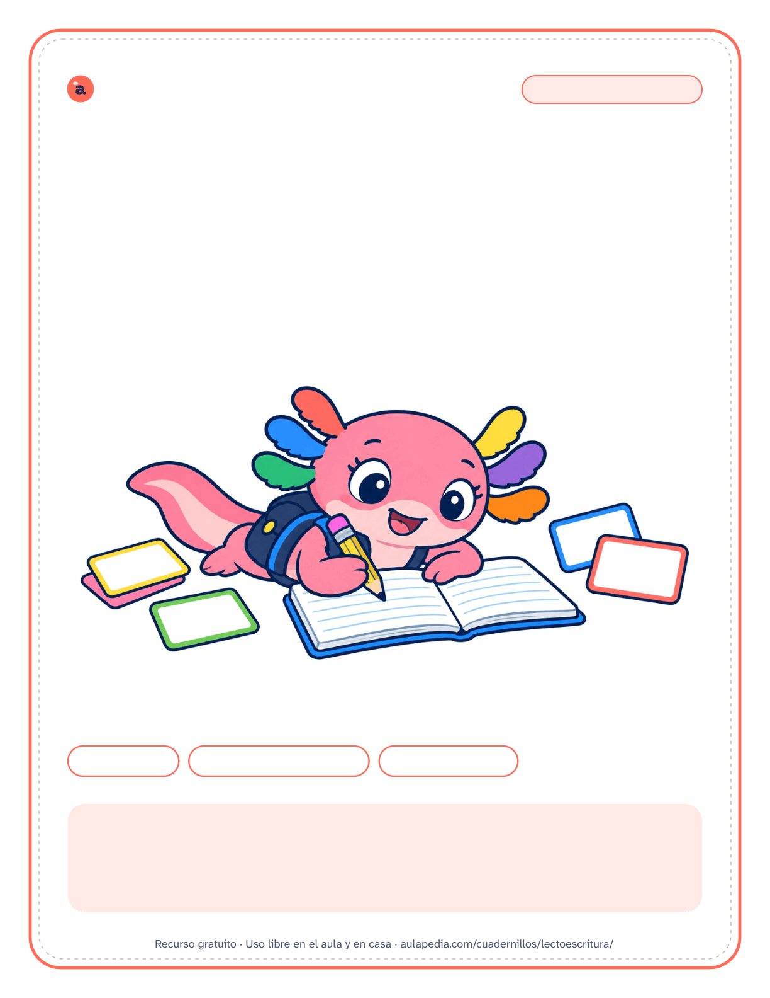

aulapedia.com | Cuadernillo para imprimir
CUADERNILLO · LENGUA
Lectoescritura
De las vocales a las sílabas trabadas, paso a paso

50 unidades | Leer, repasar y escribir | Con solucionario
Este cuadernillo es de: _____________________________________________
Curso: _____________________ Fecha en que lo empiezo: _____________

Cómo usar este cuadernillo
Cuadernillo de lectoescritura · Para docentes y familias
Qué trae
Este cuadernillo reúne en un solo PDF las fichas de lectoescritura de Aulapedia, colocadas en el orden en que conviene trabajarlas: primero las cinco vocales, después las sílabas directas (consonante y vocal: ma, pe, li), luego las inversas (al, en, is) y, al final, las trabadas (bra, cli, tro). Son 50 unidades y 94 hojas para el alumnado. En cada unidad se leen sílabas, palabras y frases, se repasan y se copian en pauta, y se buscan las sílabas nuevas entre otras que se les parecen.
Lo que lo hace progresivo es una regla que se cumple de principio a fin: las palabras y las frases de cada unidad de sílabas directas solo usan letras que ya se han trabajado. En la unidad de la m se lee «Mi mamá me mima»; en la de la p, «Mi papá me mima»; en la de la l, «Lola mima a la mula». Nadie tiene que adivinar una letra que todavía no conoce, y cada unidad repasa las anteriores sin decirlo. La única palabra que se adelanta es «pingüino», que no podía faltar en la unidad de güe y güi.
El orden y por qué
No hay un único orden correcto para enseñar las letras: cada método tiene el suyo. El de este cuadernillo sigue cinco criterios, y todos se pueden comprobar hojeándolo:

Las vocales, lo primero: son cinco, cada una suena siempre igual y están en todas las sílabas.

Después, las consonantes que casi siempre suenan igual: m, p, l, s, t, d, n y f. Con las cuatro primeras ya se leen palabras muy conocidas (mamá, papá, pelo, sopa, mesa). Donde se sesea, como en México, en el resto de América y en partes de España, el sonido de la s también se escribe con z o con c (zapato, cine): esas grafías llegan más tarde.

Más tarde, las que piden una explicación: la r, que suena suave o fuerte según dónde vaya, y la rr; la b y la v, que suenan igual; y los sonidos que se escriben de una forma o de otra según la vocal que sigue (ca, co, cu y que, qui; ga, go, gu y gue, gui; ja y ge, gi).

Al final, los dígrafos y las letras menos frecuentes: ll, ñ, y, ch, z y ce, ci, la h, que no suena, y k, w y x, juntas en una sola unidad.

Las letras que se confunden por su forma no van seguidas: entre la m y la n hay cinco unidades; la d se trabaja cinco unidades antes que la b, y la p, mucho antes que la q.

De la sílaba más sencilla a la más compleja: directa (ma), inversa (al) y trabada (bra). Las inversas y las trabadas llegan cuando las directas ya se leen sin esfuerzo, y las trabadas van por parejas que se confunden (bl y br, cl y cr, fl y fr).
Cómo usarlo
Una unidad da para varias sesiones cortas. En la primera se presenta el sonido de palabra (objetos de la clase, nombres que lo llevan) y se lee la tabla de sílabas; en la segunda se leen las palabras, primero sílaba a sílaba y luego de un tirón, y las frases; en la tercera se escribe. Antes de empezar una unidad nueva, relee las frases de la anterior.
Si una unidad cuesta, no pases a la siguiente: vuelve a lo oral (palmadas, palabras que empiezan igual), usa letras móviles y repite la lectura en voz alta varios días. Avanzar sin base solo aplaza el problema.

Las fichas van en letra de imprenta escolar y en pauta de cuatro líneas. La letra ligada o cursiva se puede practicar con las mismas palabras en el generador de caligrafía.
Sin prisa
Este cuadernillo no promete plazos. Hay quien necesita una semana para una unidad y quien necesita un mes, y las dos cosas entran dentro de lo esperable. En España, el currículo de Educación Infantil recuerda que dominar el código escrito no es un objetivo de esa etapa: en 3, 4 y 5 años el cuadernillo sirve para acercarse a las letras de quien muestra interés, no para adelantar a todo el grupo.
Para imprimir
Cada ficha empieza en una página nueva, así que puedes imprimir el cuadernillo entero o solo las páginas que necesites: el índice dice dónde empieza cada una y los números coinciden con los del visor de PDF. Está pensado para fotocopiar en blanco y negro.
Puedes imprimirlo y fotocopiarlo para tu clase, tu centro o tu casa. Si quieres compartirlo, comparte el enlace de la página y no el archivo: así llega siempre la versión corregida.

Índice
Cuadernillo de lectoescritura
Página Solución
• Cómo usar este cuadernillo 2
• Las vocales 6
1 La vocal a . . . . . . . . . . . . . . . . . . . . . . . . . . . . . . . . . . . . . . . . . . . . . . . . . . . . . . . . . . . . . . . . . . . . . . . . . . . . . . . . . . . . . . . . . . . . . . . 6 101
2 La vocal e . . . . . . . . . . . . . . . . . . . . . . . . . . . . . . . . . . . . . . . . . . . . . . . . . . . . . . . . . . . . . . . . . . . . . . . . . . . . . . . . . . . . . . . . . . . . . . . 7 102
3 La vocal i . . . . . . . . . . . . . . . . . . . . . . . . . . . . . . . . . . . . . . . . . . . . . . . . . . . . . . . . . . . . . . . . . . . . . . . . . . . . . . . . . . . . . . . . . . . . . . . 8 103
4 La vocal o . . . . . . . . . . . . . . . . . . . . . . . . . . . . . . . . . . . . . . . . . . . . . . . . . . . . . . . . . . . . . . . . . . . . . . . . . . . . . . . . . . . . . . . . . . . . . . . 9 104
5 La vocal u . . . . . . . . . . . . . . . . . . . . . . . . . . . . . . . . . . . . . . . . . . . . . . . . . . . . . . . . . . . . . . . . . . . . . . . . . . . . . . . . . . . . . . . . . . . . . 10 105
6 Las vocales: repaso de las cinco . . . . . . . . . . . . . . . . . . . . . . . . . . . . . . . . . . . . . . . . . . . . . . . . . . . . . . . . . . . . . . . . . . . . 11 106
• Sílabas directas: m, p, l, s, t, d, n y f 12
7 La m: ma, me, mi, mo, mu . . . . . . . . . . . . . . . . . . . . . . . . . . . . . . . . . . . . . . . . . . . . . . . . . . . . . . . . . . . . . . . . . . . . . . . . . . . 12 107
8 La p: pa, pe, pi, po, pu . . . . . . . . . . . . . . . . . . . . . . . . . . . . . . . . . . . . . . . . . . . . . . . . . . . . . . . . . . . . . . . . . . . . . . . . . . . . . . . . 14 108
9 La l: la, le, li, lo, lu . . . . . . . . . . . . . . . . . . . . . . . . . . . . . . . . . . . . . . . . . . . . . . . . . . . . . . . . . . . . . . . . . . . . . . . . . . . . . . . . . . . . . 16 109
10 La s: sa, se, si, so, su . . . . . . . . . . . . . . . . . . . . . . . . . . . . . . . . . . . . . . . . . . . . . . . . . . . . . . . . . . . . . . . . . . . . . . . . . . . . . . . . . 18 110
11 La t: ta, te, ti, to, tu . . . . . . . . . . . . . . . . . . . . . . . . . . . . . . . . . . . . . . . . . . . . . . . . . . . . . . . . . . . . . . . . . . . . . . . . . . . . . . . . . . . 20 111
12 La d: da, de, di, do, du . . . . . . . . . . . . . . . . . . . . . . . . . . . . . . . . . . . . . . . . . . . . . . . . . . . . . . . . . . . . . . . . . . . . . . . . . . . . . . . . 22 112
13 La n: na, ne, ni, no, nu . . . . . . . . . . . . . . . . . . . . . . . . . . . . . . . . . . . . . . . . . . . . . . . . . . . . . . . . . . . . . . . . . . . . . . . . . . . . . . . . 24 113
14 La f: fa, fe, fi, fo, fu . . . . . . . . . . . . . . . . . . . . . . . . . . . . . . . . . . . . . . . . . . . . . . . . . . . . . . . . . . . . . . . . . . . . . . . . . . . . . . . . . . . 26 114
• Sílabas directas: r, rr, b, v, c, qu, g, j y gu 28
15 La r: ra, re, ri, ro, ru . . . . . . . . . . . . . . . . . . . . . . . . . . . . . . . . . . . . . . . . . . . . . . . . . . . . . . . . . . . . . . . . . . . . . . . . . . . . . . . . . . . 28 115
16 La rr: rra, rre, rri, rro, rru . . . . . . . . . . . . . . . . . . . . . . . . . . . . . . . . . . . . . . . . . . . . . . . . . . . . . . . . . . . . . . . . . . . . . . . . . . . . . 30 116
17 La b: ba, be, bi, bo, bu . . . . . . . . . . . . . . . . . . . . . . . . . . . . . . . . . . . . . . . . . . . . . . . . . . . . . . . . . . . . . . . . . . . . . . . . . . . . . . . 32 117
18 La v: va, ve, vi, vo, vu . . . . . . . . . . . . . . . . . . . . . . . . . . . . . . . . . . . . . . . . . . . . . . . . . . . . . . . . . . . . . . . . . . . . . . . . . . . . . . . . . 34 118
19 La c: ca, co, cu . . . . . . . . . . . . . . . . . . . . . . . . . . . . . . . . . . . . . . . . . . . . . . . . . . . . . . . . . . . . . . . . . . . . . . . . . . . . . . . . . . . . . . . . 36 119
20 La qu: que, qui . . . . . . . . . . . . . . . . . . . . . . . . . . . . . . . . . . . . . . . . . . . . . . . . . . . . . . . . . . . . . . . . . . . . . . . . . . . . . . . . . . . . . . . . 38 120
21 La g: ga, go, gu . . . . . . . . . . . . . . . . . . . . . . . . . . . . . . . . . . . . . . . . . . . . . . . . . . . . . . . . . . . . . . . . . . . . . . . . . . . . . . . . . . . . . . . 40 121
22 La j: ja, je, ji, jo, ju . . . . . . . . . . . . . . . . . . . . . . . . . . . . . . . . . . . . . . . . . . . . . . . . . . . . . . . . . . . . . . . . . . . . . . . . . . . . . . . . . . . . . 42 122
23 La g: ge, gi . . . . . . . . . . . . . . . . . . . . . . . . . . . . . . . . . . . . . . . . . . . . . . . . . . . . . . . . . . . . . . . . . . . . . . . . . . . . . . . . . . . . . . . . . . . . 44 123
24 La g: gue, gui, güe, güi . . . . . . . . . . . . . . . . . . . . . . . . . . . . . . . . . . . . . . . . . . . . . . . . . . . . . . . . . . . . . . . . . . . . . . . . . . . . . . . 46 124
• Sílabas directas: ll, ñ, y, ch, z, ce, ci, h, k, w y x 48
25 La ll: lla, lle, lli, llo, llu . . . . . . . . . . . . . . . . . . . . . . . . . . . . . . . . . . . . . . . . . . . . . . . . . . . . . . . . . . . . . . . . . . . . . . . . . . . . . . . . 48 125
26 La ñ: ña, ñe, ñi, ño, ñu . . . . . . . . . . . . . . . . . . . . . . . . . . . . . . . . . . . . . . . . . . . . . . . . . . . . . . . . . . . . . . . . . . . . . . . . . . . . . . . 50 126
27 La y: ya, ye, yi, yo, yu . . . . . . . . . . . . . . . . . . . . . . . . . . . . . . . . . . . . . . . . . . . . . . . . . . . . . . . . . . . . . . . . . . . . . . . . . . . . . . . . . 52 127
28 La ch: cha, che, chi, cho, chu . . . . . . . . . . . . . . . . . . . . . . . . . . . . . . . . . . . . . . . . . . . . . . . . . . . . . . . . . . . . . . . . . . . . . . . . 54 128
29 La z: za, zo, zu . . . . . . . . . . . . . . . . . . . . . . . . . . . . . . . . . . . . . . . . . . . . . . . . . . . . . . . . . . . . . . . . . . . . . . . . . . . . . . . . . . . . . . . . 56 129
30 La c: ce, ci . . . . . . . . . . . . . . . . . . . . . . . . . . . . . . . . . . . . . . . . . . . . . . . . . . . . . . . . . . . . . . . . . . . . . . . . . . . . . . . . . . . . . . . . . . . . . 58 130
31 La h: ha, he, hi, ho, hu . . . . . . . . . . . . . . . . . . . . . . . . . . . . . . . . . . . . . . . . . . . . . . . . . . . . . . . . . . . . . . . . . . . . . . . . . . . . . . . 60 131

Índice (continuación)
Página Solución
32 Letras poco frecuentes: k, w, x . . . . . . . . . . . . . . . . . . . . . . . . . . . . . . . . . . . . . . . . . . . . . . . . . . . . . . . . . . . . . . . . . . . . . . 62 132
• Sílabas inversas: al, en, is, ar y am 64
33 Sílabas inversas con l: al, el, il, ol, ul . . . . . . . . . . . . . . . . . . . . . . . . . . . . . . . . . . . . . . . . . . . . . . . . . . . . . . . . . . . . . . . 64 133
34 Sílabas inversas con n: an, en, in, on, un . . . . . . . . . . . . . . . . . . . . . . . . . . . . . . . . . . . . . . . . . . . . . . . . . . . . . . . . . . 66 134
35 Sílabas inversas con s: as, es, is, os, us . . . . . . . . . . . . . . . . . . . . . . . . . . . . . . . . . . . . . . . . . . . . . . . . . . . . . . . . . . . . 68 135
36 Sílabas inversas con r: ar, er, ir, or, ur . . . . . . . . . . . . . . . . . . . . . . . . . . . . . . . . . . . . . . . . . . . . . . . . . . . . . . . . . . . . . . 70 136
37 Sílabas inversas con m: am, em, im, om, um . . . . . . . . . . . . . . . . . . . . . . . . . . . . . . . . . . . . . . . . . . . . . . . . . . . . . . 72 137
• Sílabas trabadas: de bl a tl 74
38 Sílabas trabadas con bl: bla, ble, bli, blo, blu . . . . . . . . . . . . . . . . . . . . . . . . . . . . . . . . . . . . . . . . . . . . . . . . . . . . . 74 138
39 Sílabas trabadas con br: bra, bre, bri, bro, bru . . . . . . . . . . . . . . . . . . . . . . . . . . . . . . . . . . . . . . . . . . . . . . . . . . . . 76 139
40 Sílabas trabadas con cl: cla, cle, cli, clo, clu . . . . . . . . . . . . . . . . . . . . . . . . . . . . . . . . . . . . . . . . . . . . . . . . . . . . . . . 78 140
41 Sílabas trabadas con cr: cra, cre, cri, cro, cru . . . . . . . . . . . . . . . . . . . . . . . . . . . . . . . . . . . . . . . . . . . . . . . . . . . . . 80 141
42 Sílabas trabadas con dr: dra, dre, dri, dro, dru . . . . . . . . . . . . . . . . . . . . . . . . . . . . . . . . . . . . . . . . . . . . . . . . . . . . 82 142
43 Sílabas trabadas con fl: fla, fle, fli, flo, flu . . . . . . . . . . . . . . . . . . . . . . . . . . . . . . . . . . . . . . . . . . . . . . . . . . . . . . . . . 84 143
44 Sílabas trabadas con fr: fra, fre, fri, fro, fru . . . . . . . . . . . . . . . . . . . . . . . . . . . . . . . . . . . . . . . . . . . . . . . . . . . . . . . . 86 144
45 Sílabas trabadas con gl: gla, gle, gli, glo, glu . . . . . . . . . . . . . . . . . . . . . . . . . . . . . . . . . . . . . . . . . . . . . . . . . . . . . 88 145
46 Sílabas trabadas con gr: gra, gre, gri, gro, gru . . . . . . . . . . . . . . . . . . . . . . . . . . . . . . . . . . . . . . . . . . . . . . . . . . . . 90 146
47 Sílabas trabadas con pl: pla, ple, pli, plo, plu . . . . . . . . . . . . . . . . . . . . . . . . . . . . . . . . . . . . . . . . . . . . . . . . . . . . . 92 147
48 Sílabas trabadas con pr: pra, pre, pri, pro, pru . . . . . . . . . . . . . . . . . . . . . . . . . . . . . . . . . . . . . . . . . . . . . . . . . . . . 94 148
49 Sílabas trabadas con tr: tra, tre, tri, tro, tru . . . . . . . . . . . . . . . . . . . . . . . . . . . . . . . . . . . . . . . . . . . . . . . . . . . . . . . . 96 149
50 Sílabas trabadas con tl y tr . . . . . . . . . . . . . . . . . . . . . . . . . . . . . . . . . . . . . . . . . . . . . . . . . . . . . . . . . . . . . . . . . . . . . . . . . 98 150
• Solucionario 100
Nombre: __________________________________________________ Fecha: _____________________
La vocal a
1. Repasa la A y la a con el dedo y después con el lápiz. Empieza en el punto verde.

  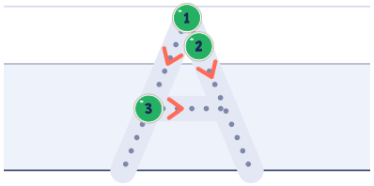
  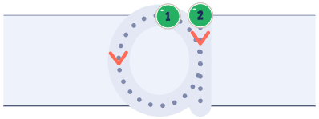
2. Rodea todas las A y las a.

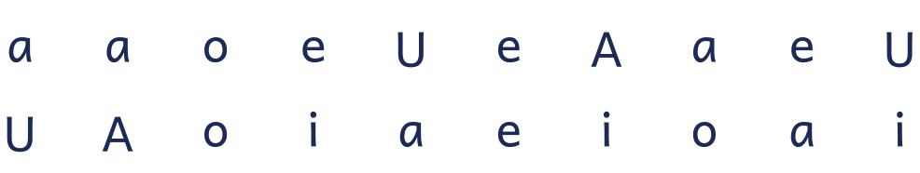
3. Mira el dibujo y escribe la vocal que falta.

  
  
  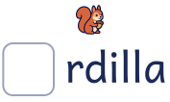

  
  
  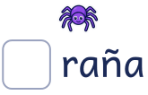
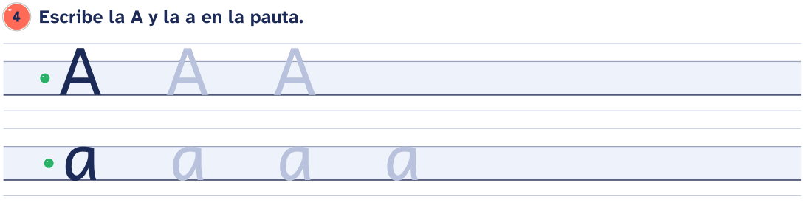
Nombre: __________________________________________________ Fecha: _____________________
La vocal e
1. Repasa la E y la e con el dedo y después con el lápiz. Empieza en el punto verde.

  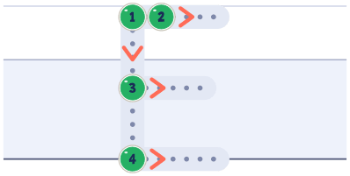
  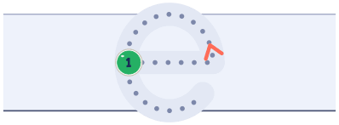
2. Rodea todas las E y las e.


3. Mira el dibujo y escribe la vocal que falta.

  
  
  

  
  
  
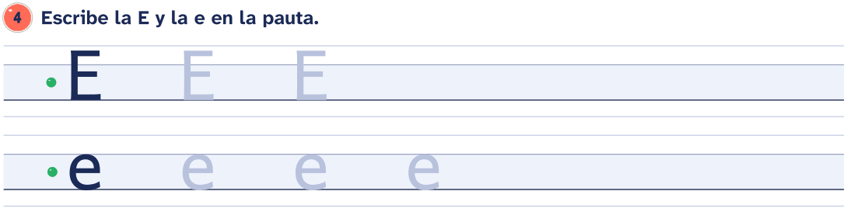
Nombre: __________________________________________________ Fecha: _____________________
La vocal i
1. Repasa la I y la i con el dedo y después con el lápiz. Empieza en el punto verde.

  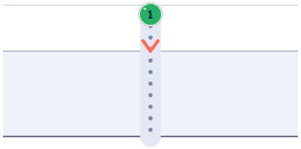
  
  
2. Rodea todas las I y las i.


3. Mira el dibujo y escribe la vocal que falta.

  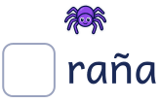
  
  

  
  
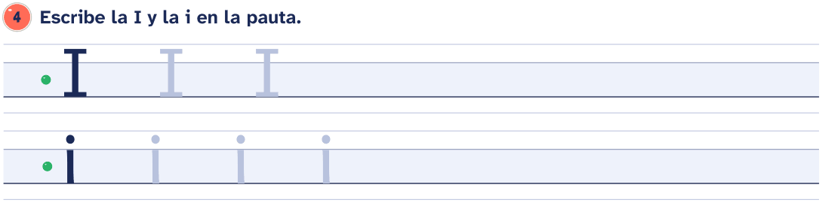
Nombre: __________________________________________________ Fecha: _____________________
La vocal o
1. Repasa la O y la o con el dedo y después con el lápiz. Empieza en el punto verde.

  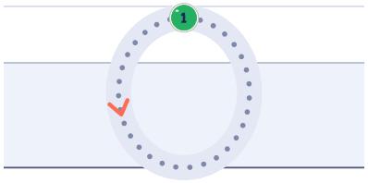
  
2. Rodea todas las O y las o.


3. Mira el dibujo y escribe la vocal que falta.

  
  
  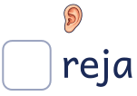

  
  
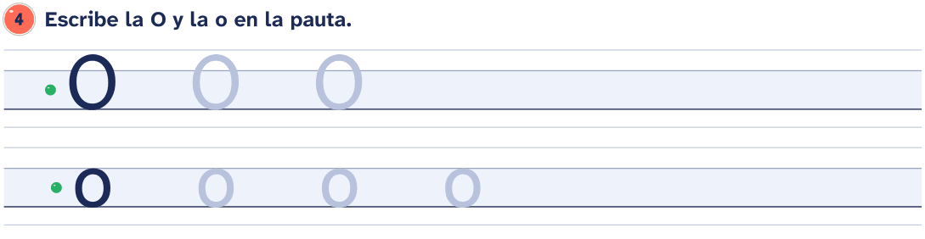
Nombre: __________________________________________________ Fecha: _____________________
La vocal u
1. Repasa la U y la u con el dedo y después con el lápiz. Empieza en el punto verde.

  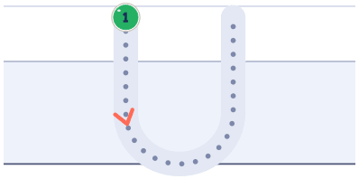
  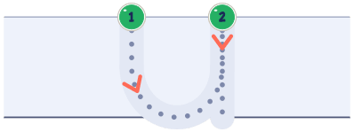
2. Rodea todas las U y las u.

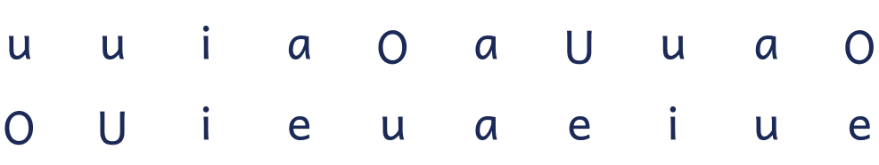
3. Mira el dibujo y escribe la vocal que falta.

  
  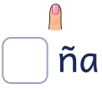
  

  
  
  
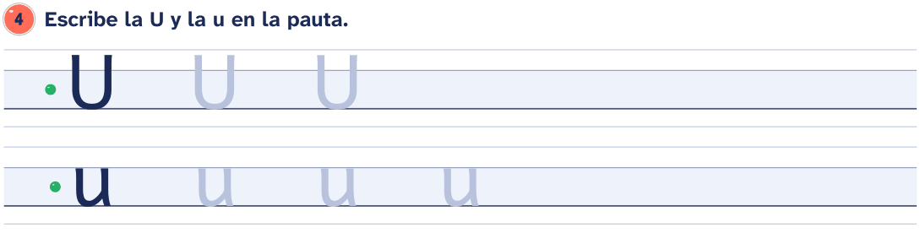
Nombre: __________________________________________________ Fecha: _____________________
Las vocales
1. Repasa las vocales con el dedo y después con el lápiz. Empieza en el punto verde.

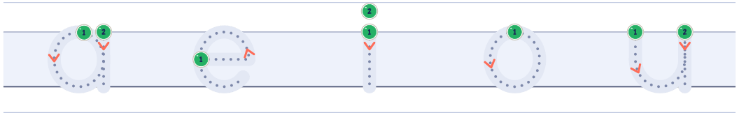
2. Rodea todas las vocales.

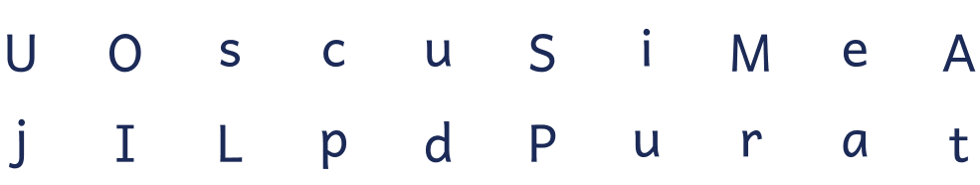
3. Mira el dibujo y escribe la vocal que falta.

  
  
  

  
  
  
4. Une cada mayúscula con su minúscula.
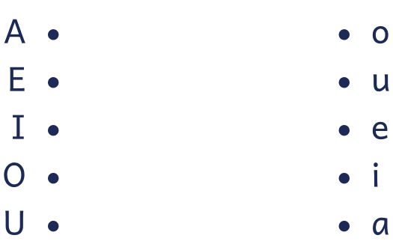
Nombre: __________________________________________________ Fecha: _____________________
La m: ma, me, mi, mo, mu

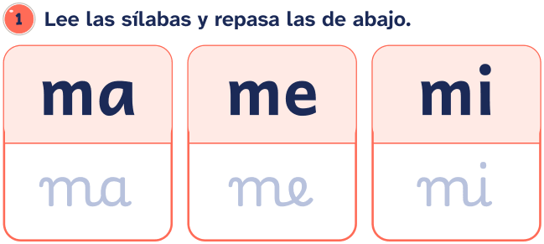 | 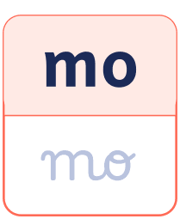 | 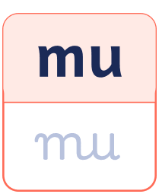
2. Lee las palabras.
• mamá ● mimo ● mima
• ama ● amo ● mío
• mía
3. Lee las frases.
• Mi mamá me mima.
• Amo a mamá.
• Mamá me ama.
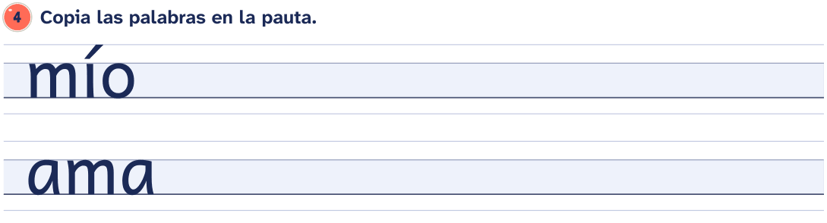
Nombre: __________________________________________________ Fecha: _____________________
La m: ma, me, mi, mo, mu
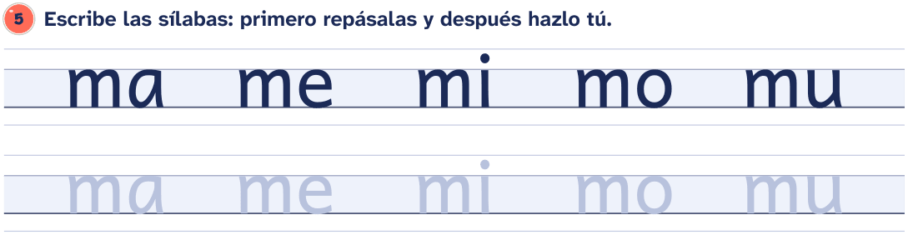

6. Rodea las sílabas ma, me, mi, mo y mu.

mu ne ni na ni na
ma ne mi me em no
me mo am ma om nu
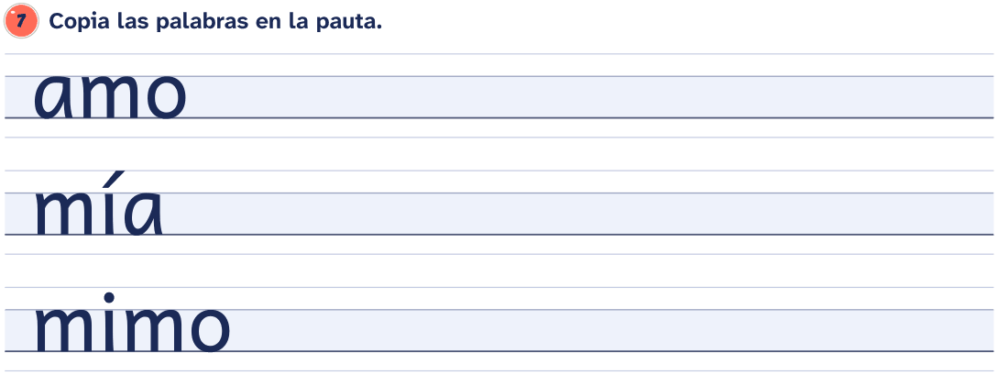
Nombre: __________________________________________________ Fecha: _____________________
La p: pa, pe, pi, po, pu

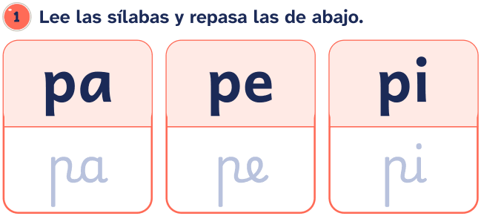 | 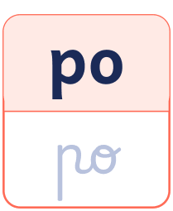 | 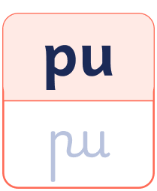
2. Lee las palabras.
• papá ● mapa ● puma
• poema ● Pepe ● mimo
• mamá ● mío
3. Lee las frases.
• Mi papá me mima.
• Amo a mi papá.
• Pepe ama a mamá.
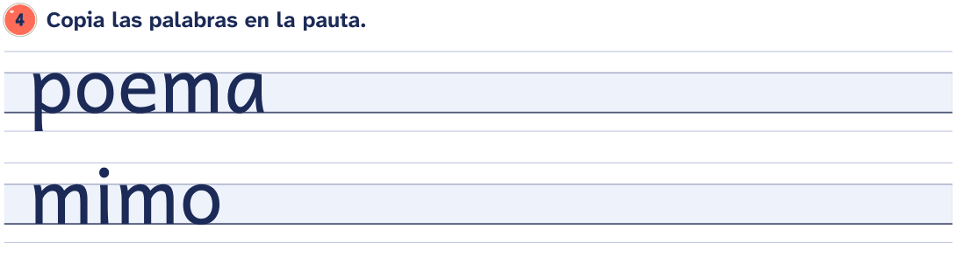
Nombre: __________________________________________________ Fecha: _____________________
La p: pa, pe, pi, po, pu
5. Lee y une cada palabra con su dibujo.

  
  
  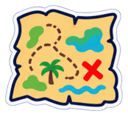

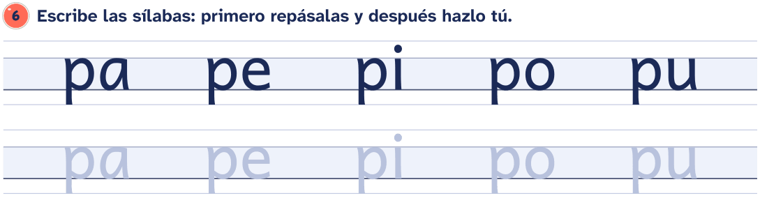

7. Rodea las sílabas pa, pe, pi, po y pu.

ba pa pi be ba da
pe po da pa do pe
pu bo de be bo qui
Nombre: __________________________________________________ Fecha: _____________________
La l: la, le, li, lo, lu

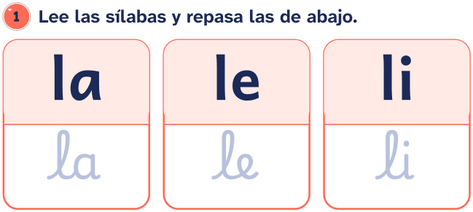 | 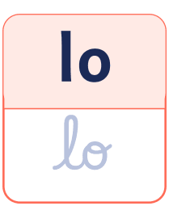 | 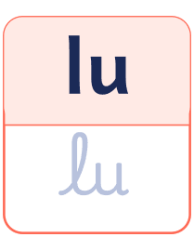
2. Lee las palabras.
• lupa ● pala ● palo ● pelo
• pila ● mula ● lima ● paloma
• ola ● ala ● Lola
3. Lee las frases.
• Lola mima a la mula.
• Mi mamá me lee.
• Papá pela la lima.
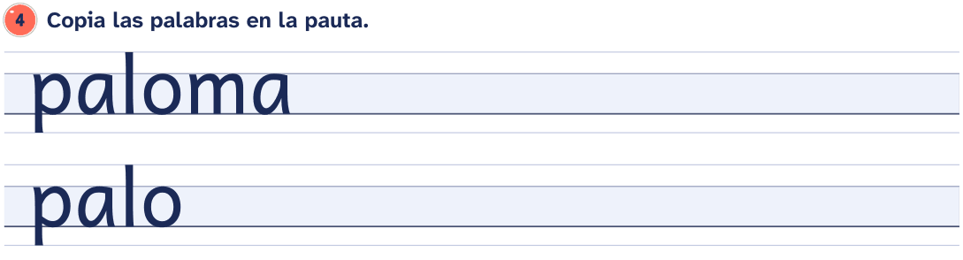
Nombre: __________________________________________________ Fecha: _____________________
La l: la, le, li, lo, lu
5. Lee y une cada palabra con su dibujo.

  
  
  
  

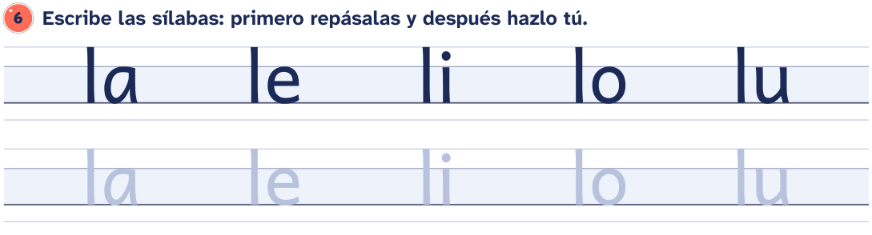

7. Rodea las sílabas la, le, li, lo y lu.

lo te lu le te li
al ta li el la al
le la ta ol to to
Nombre: __________________________________________________ Fecha: _____________________
La s: sa, se, si, so, su

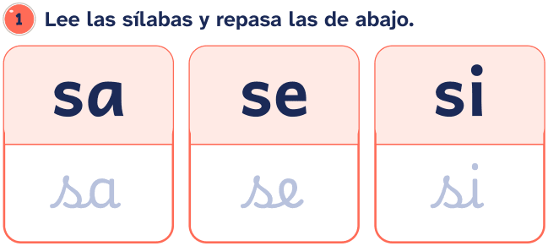 | 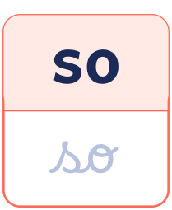 | 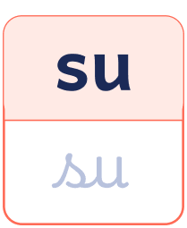
2. Lee las palabras.
• sapo ● sopa ● mesa ● oso
• piso ● suma ● sala ● pesa
• masa ● liso
3. Lee las frases.
• Mamá pasa la sopa.
• Mi oso se asoma.
• Susi mima a su osa.
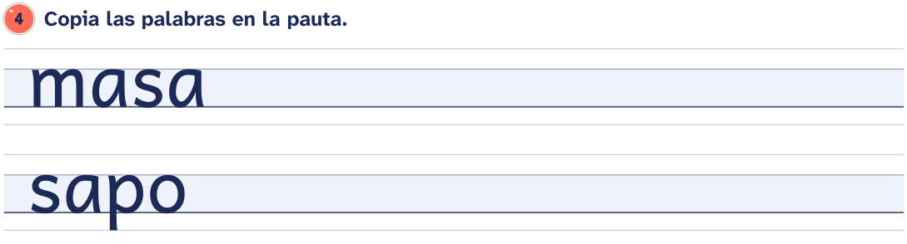
Nombre: __________________________________________________ Fecha: _____________________
La s: sa, se, si, so, su
5. Lee y une cada palabra con su dibujo.

  
  
  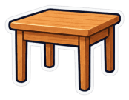
  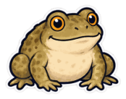

6. Une las sílabas para formar palabras.
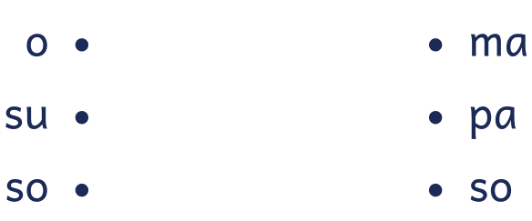
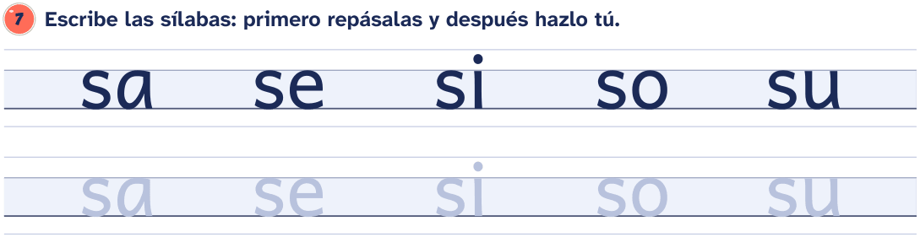

Nombre: __________________________________________________ Fecha: _____________________
La t: ta, te, ti, to, tu

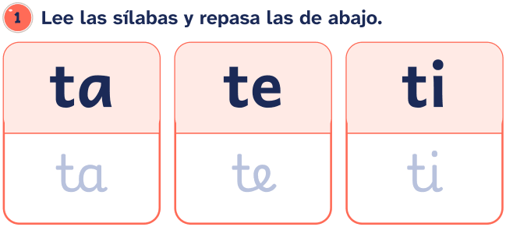 | 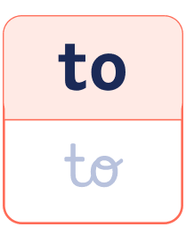 | 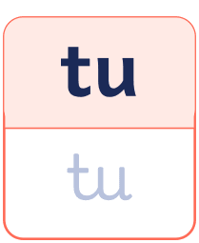
2. Lee las palabras.
• tomate ● pato ● pelota ● maleta
• moto ● tapa ● tela ● lata
• tío ● tía
3. Lee las frases.
• Mi tío toma té.
• Tito patea la pelota.
• La maleta pesa.
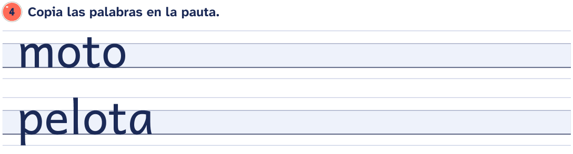
Nombre: __________________________________________________ Fecha: _____________________
La t: ta, te, ti, to, tu
5. Lee y une cada palabra con su dibujo.

  
  
  
  

6. Completa con la sílaba que falta.
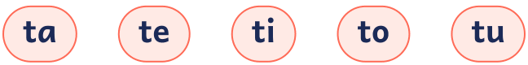

 | 

 | mate
7. Une las sílabas para formar palabras.
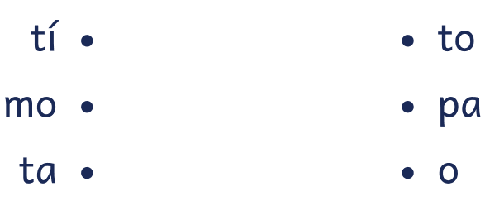
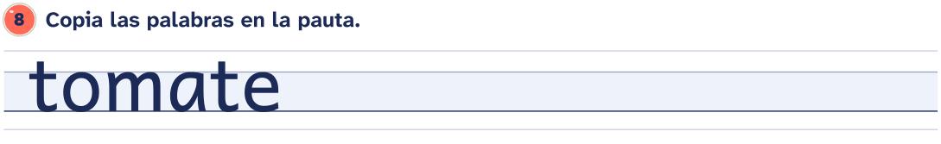
Nombre: __________________________________________________ Fecha: _____________________
La d: da, de, di, do, du

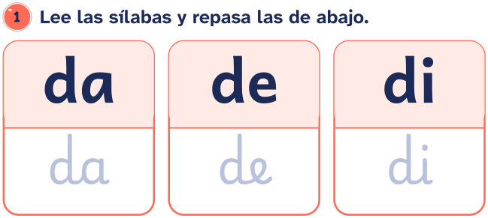 | 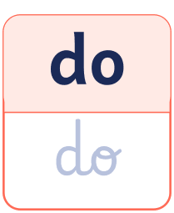 | 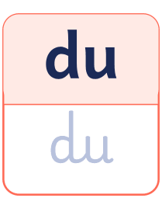
2. Lee las palabras.
• dado ● dedo ● dedito ● lado
• día ● salida ● pomada ● patada
• moda ● lodo
3. Lee las frases.
• Dame tu dado.
• Mi tía me da sopa.
• Papá me da la pelota.
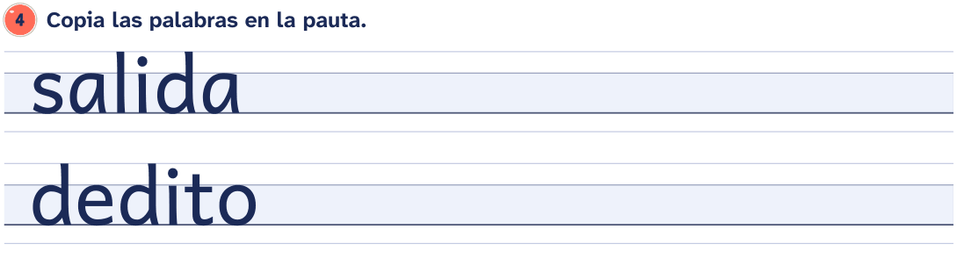
Nombre: __________________________________________________ Fecha: _____________________
La d: da, de, di, do, du
5. Completa con la sílaba que falta.
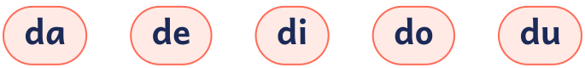

 | 

 | dito de | 

 | 
6. Une las sílabas para formar palabras.
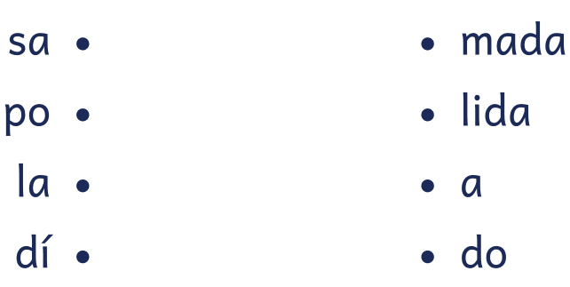
7. Rodea las sílabas da, de, di, do y du.

do bo du de be ba
pa ba di pe da pe
de da be po bo pa
Nombre: __________________________________________________ Fecha: _____________________
La n: na, ne, ni, no, nu

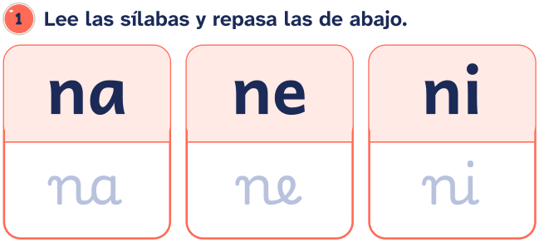 | 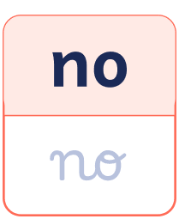 | 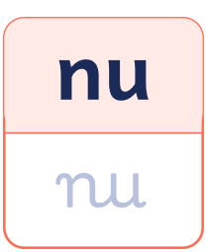
2. Lee las palabras.
• luna ● mano ● mono ● pino
• nota ● lana ● nudo ● uno
• dominó ● nido
3. Lee las frases.
• La luna sale.
• Ana toma la mano de Pepe.
• Ese mono nada.
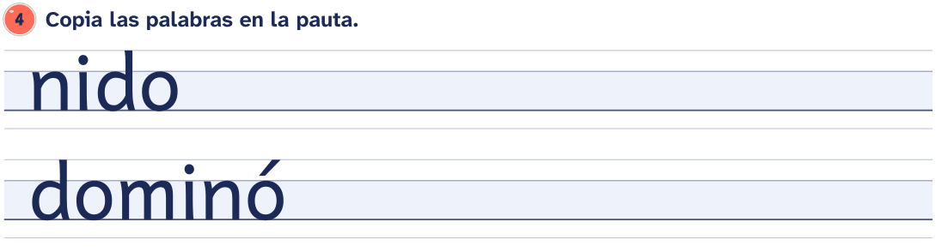
Nombre: __________________________________________________ Fecha: _____________________
La n: na, ne, ni, no, nu
5. Lee y une cada palabra con su dibujo.

  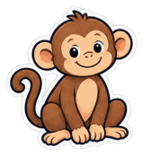
  
  
  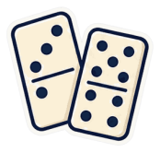

6. Completa con la sílaba que falta.
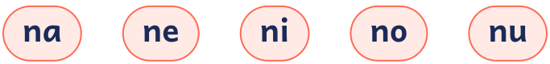



lu
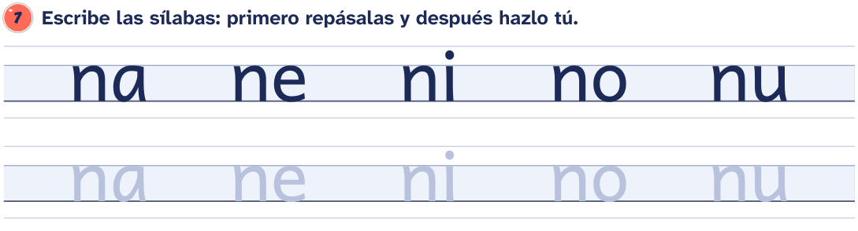

Nombre: __________________________________________________ Fecha: _____________________
La f: fa, fe, fi, fo, fu

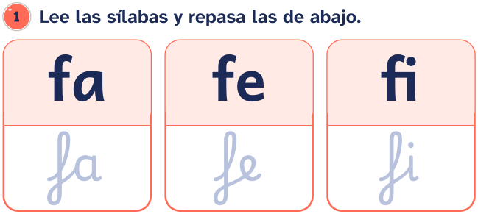 | 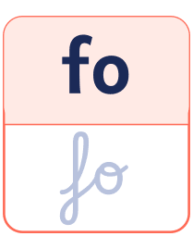 | 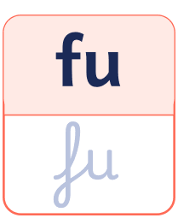
2. Lee las palabras.
• sofá ● foto ● fila
• fideo ● feo ● fino
• fama ● Felipe ● Sofía
3. Lee las frases.
• Felipe toma una foto.
• Sofía mima a Felipe.
• Mi papá toma una foto de Sofía.
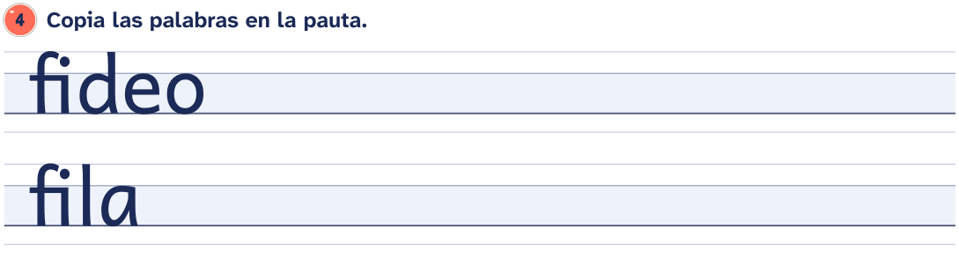
Nombre: __________________________________________________ Fecha: _____________________
La f: fa, fe, fi, fo, fu
5. Lee y une cada palabra con su dibujo.

  
  
  

6. Completa con la sílaba que falta.
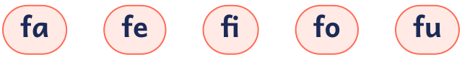

 | 

la
7. Une las sílabas para formar palabras.
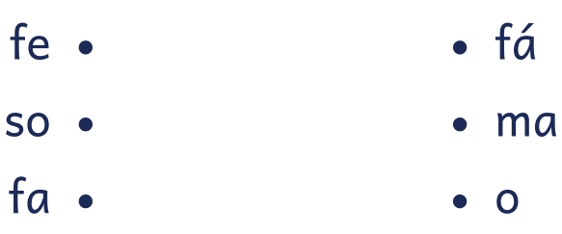
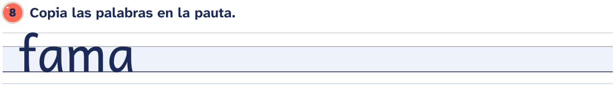
Nombre: __________________________________________________ Fecha: _____________________
La r: ra, re, ri, ro, ru
Recuerda Al principio de palabra suena fuerte (rosa); entre vocales suena suave (pera).

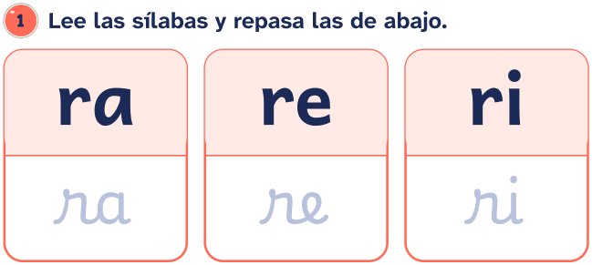 | 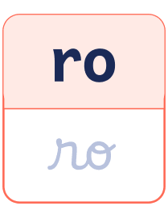 | 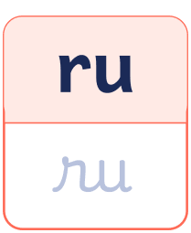
2. Lee las palabras.
• rana ● rosa ● ropa ● rama
• río ● risa ● pera ● toro
• loro ● oro ● pirata ● puré
3. Lee las frases.
• Rosa mira la luna.
• Ese loro se ríe.
• Mi tía pela una pera.
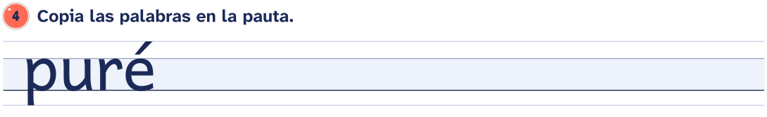
Nombre: __________________________________________________ Fecha: _____________________
La r: ra, re, ri, ro, ru
5. Lee y une cada palabra con su dibujo.

  
  
  
  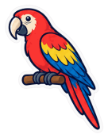

6. Completa con la sílaba que falta.
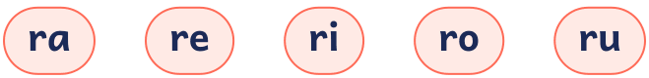


to
7. Une las sílabas para formar palabras.
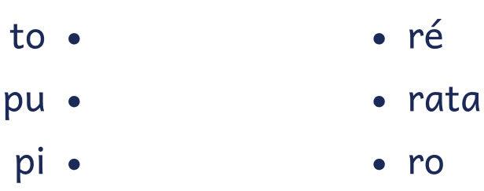
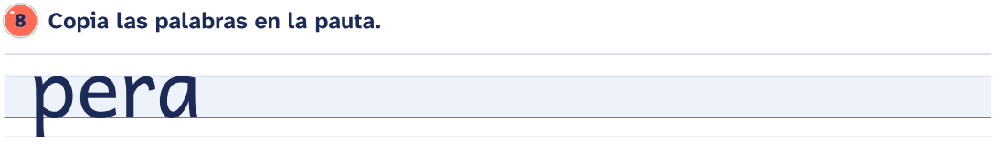
Nombre: __________________________________________________ Fecha: _____________________
La rr: rra, rre, rri, rro, rru
Recuerda La rr solo va entre vocales y siempre suena fuerte.

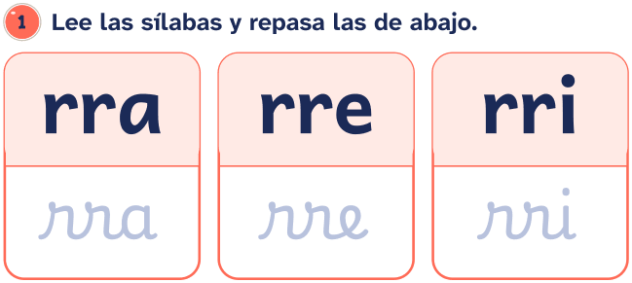 | 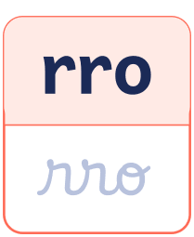 | 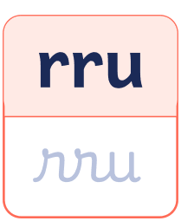
2. Lee las palabras.
• perro ● torre ● parra
• tarro ● perrito ● terremoto
• ferretería ● perrera
3. Lee las frases.
• Mi perro mira la torre.
• Ese perrito lame a su mamá.
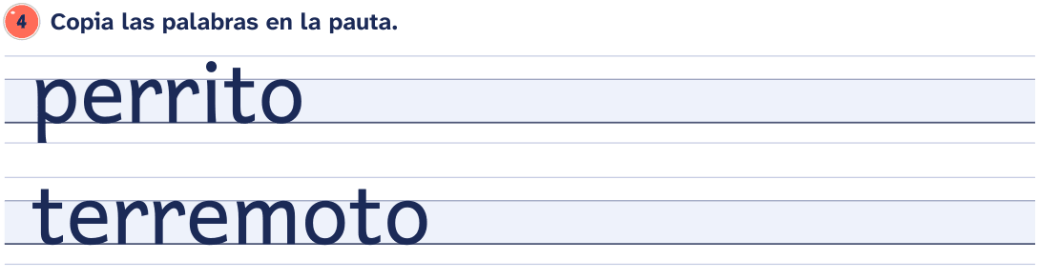
Nombre: __________________________________________________ Fecha: _____________________
La rr: rra, rre, rri, rro, rru
5. Completa con la sílaba que falta.




 | 

6. Une las sílabas para formar palabras.
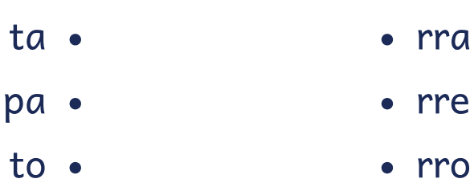
7. Rodea las sílabas rra, rre, rri, rro y rru.

rro rri re ri ri ro
ar rre ru ra ro rra
ra rre ru rra rru re
Nombre: __________________________________________________ Fecha: _____________________
La b: ba, be, bi, bo, bu

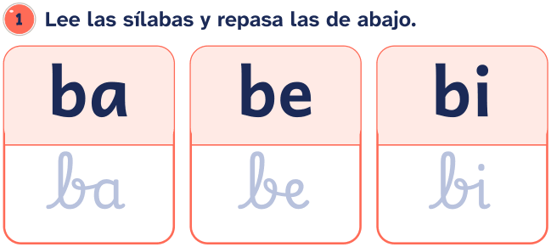 | 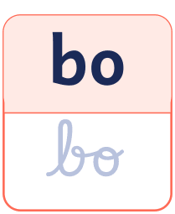 | 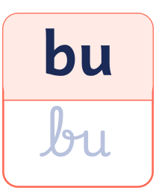
2. Lee las palabras.
• bebé ● bota ● bola ● beso
• lobo ● nube ● burro ● tubo
• bata ● sube
3. Lee las frases.
• Mi bebé besa a mamá.
• La nube tapa la luna.
• Bea sube a la torre.
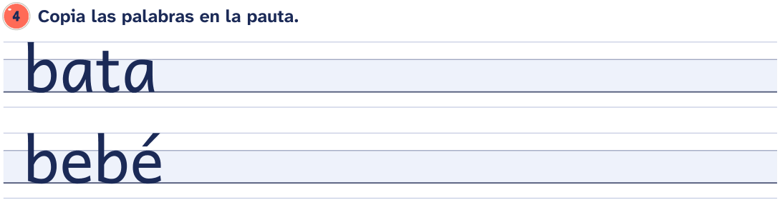
Nombre: __________________________________________________ Fecha: _____________________
La b: ba, be, bi, bo, bu
5. Lee y une cada palabra con su dibujo.

  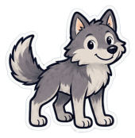
  
  
  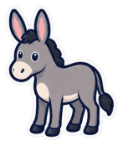

6. Completa con la sílaba que falta.
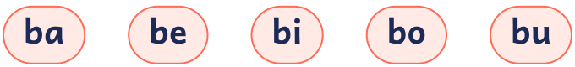

so nu

bé
7. Une las sílabas para formar palabras.
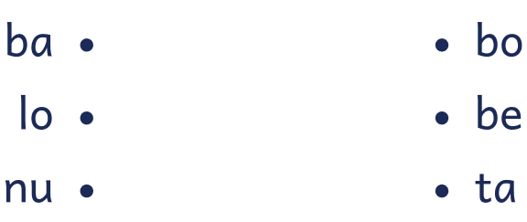
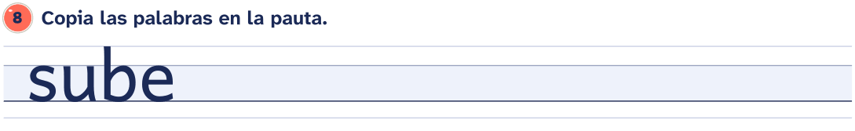
Nombre: __________________________________________________ Fecha: _____________________
La v: va, ve, vi, vo, vu

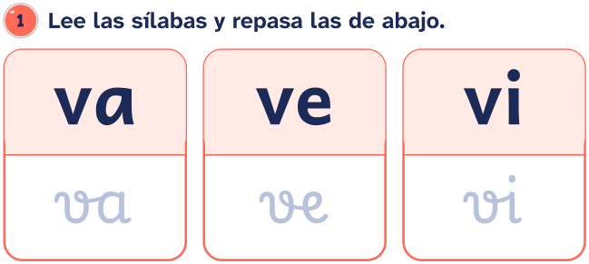 | 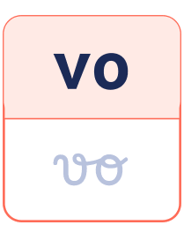 | 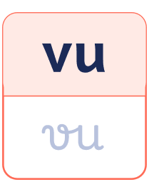
2. Lee las palabras.
• vaso ● uva ● ave ● nave
• vela ● pavo ● avena ● lavabo
• vida ● Eva
3. Lee las frases.
• Eva lava mi vaso.
• Toma avena.
• La nave sube a la luna.
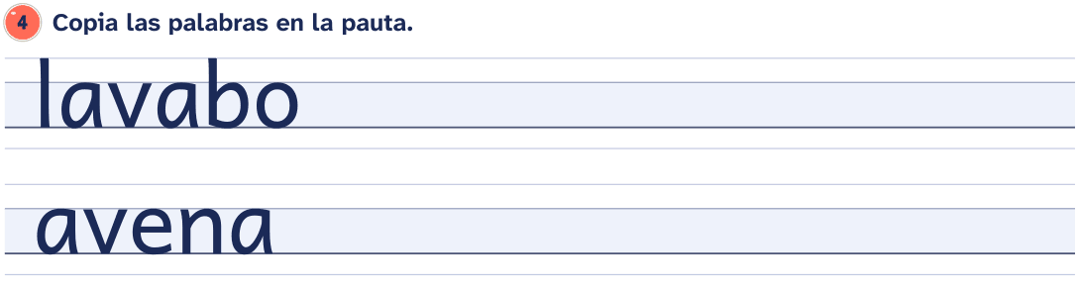
Nombre: __________________________________________________ Fecha: _____________________
La v: va, ve, vi, vo, vu
5. Lee y une cada palabra con su dibujo.

  
  
  
  

6. Completa con la sílaba que falta.
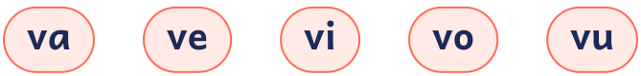




7. Une las sílabas para formar palabras.
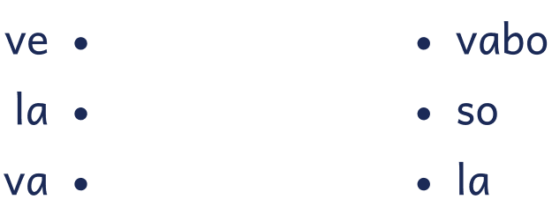
Nombre: __________________________________________________ Fecha: _____________________
La c: ca, co, cu
Recuerda Con a, o, u la c suena fuerte: ca, co, cu.

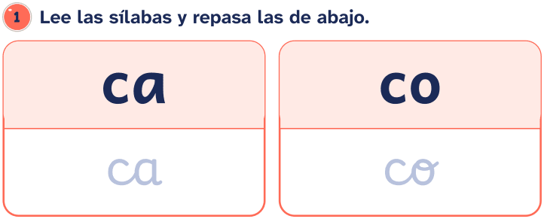 | 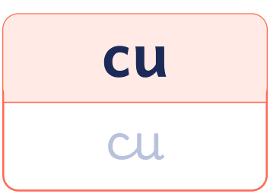
2. Lee las palabras.
• casa ● cama ● coco ● cuna
• boca ● vaca ● copa ● codo
• camino ● camisa ● cometa ● foca
3. Lee las frases.
• La vaca come avena.
• Papá camina a casa.
• Mi bebé toca la cuna.
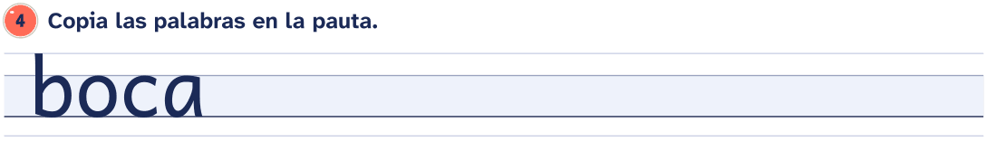
Nombre: __________________________________________________ Fecha: _____________________
La c: ca, co, cu
5. Lee y une cada palabra con su dibujo.

  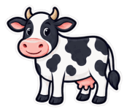
  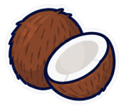
  
  

6. Completa con la sílaba que falta.
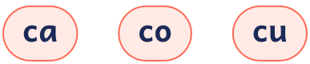


misa va

do
7. Rodea las sílabas ca, co y cu.

go gu gu co que ca
ce que ce cu ca co
cu ga ga ca go ci
Nombre: __________________________________________________ Fecha: _____________________
La qu: que, qui
Recuerda Con e, i se escribe qu y la u no suena: que, qui.

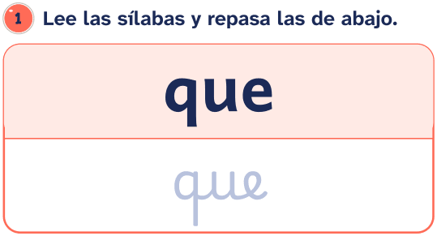 | 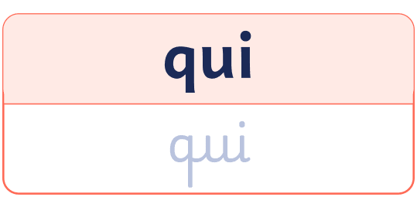
2. Lee las palabras.
• queso ● paquete ● raqueta
• máquina ● quita ● Quique
• boquita
3. Lee las frases.
• Paco come queso.
• Quique toma la raqueta.
• Quita ese paquete.
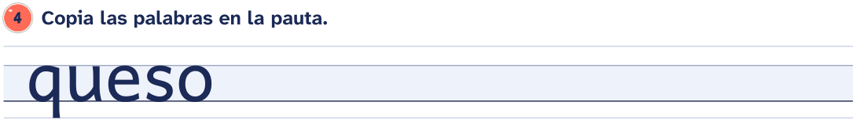
Nombre: __________________________________________________ Fecha: _____________________
La qu: que, qui
5. Lee y une cada palabra con su dibujo.

  
  
  
  

6. Completa con la sílaba que falta.

que | qui




7. Rodea las sílabas que y qui.

qui gui que pe gue que
ce pe gui qui gue qui
ci que que ci pi ce
Nombre: __________________________________________________ Fecha: _____________________
La g: ga, go, gu
Recuerda Con a, o, u la g suena suave: ga, go, gu.

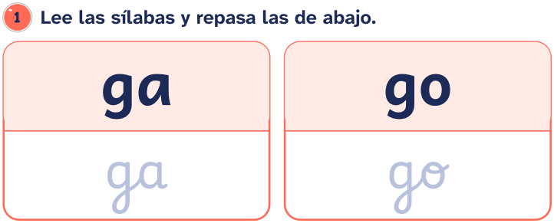 | 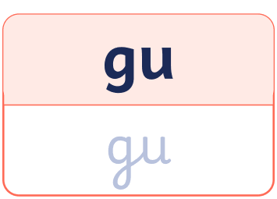
2. Lee las palabras.
• gato ● gota ● goma
• gusano ● lago ● mago
• amigo ● gorila ● laguna
3. Lee las frases.
• Ese gato come queso.
• Mi amigo mira la laguna.
• Toma la goma.
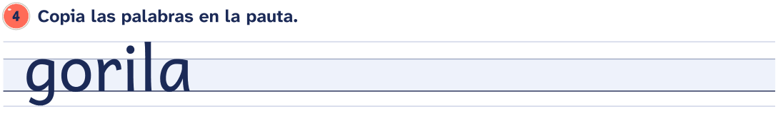
Nombre: __________________________________________________ Fecha: _____________________
La g: ga, go, gu
5. Lee y une cada palabra con su dibujo.

  
  
  
  

6. Completa con la sílaba que falta.
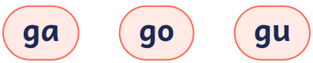

rila la


to ma
7. Une las sílabas para formar palabras.
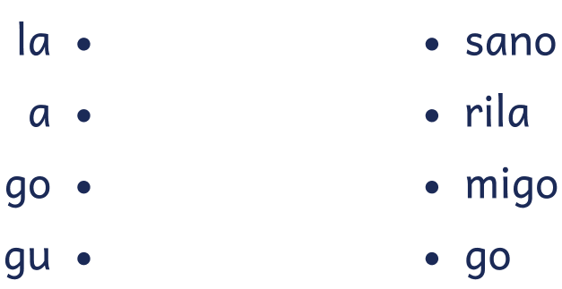
Nombre: __________________________________________________ Fecha: _____________________
La j: ja, je, ji, jo, ju

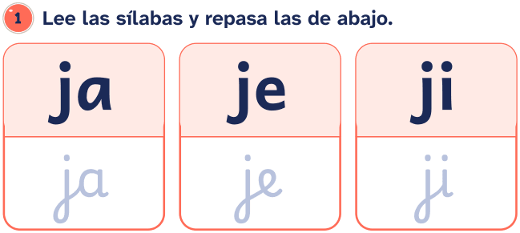 | 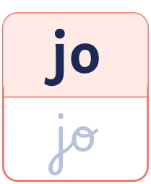 | 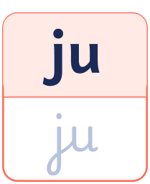
2. Lee las palabras.
• jirafa ● ojo ● rojo ● caja
• pájaro ● abeja ● oreja ● tijera
• ajo ● jefe
3. Lee las frases.
• La jirafa come.
• La abeja pica.
• Toma la tijera.
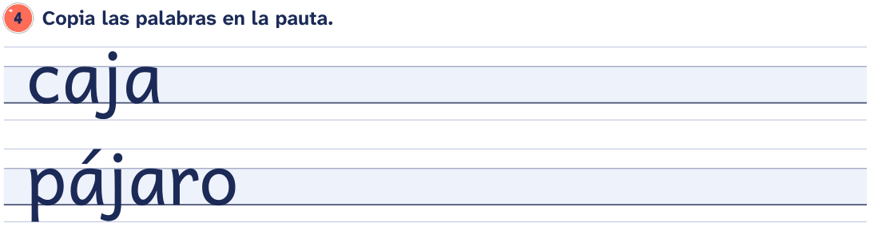
Nombre: __________________________________________________ Fecha: _____________________
La j: ja, je, ji, jo, ju
5. Lee y une cada palabra con su dibujo.

  
  
  
  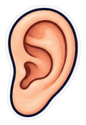

6. Completa con la sílaba que falta.
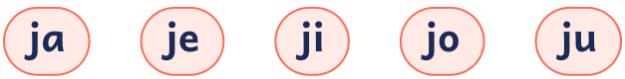

 | 





rafa ore
7. Ordena las sílabas y escribe la palabra.

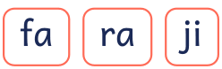
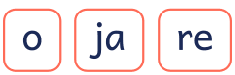
Nombre: __________________________________________________ Fecha: _____________________
La g: ge, gi
Recuerda Con e, i la g suena como la j: ge, gi.

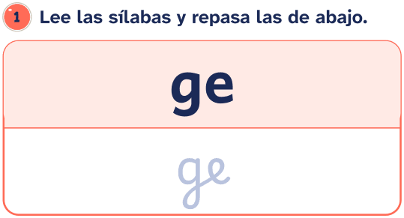 | 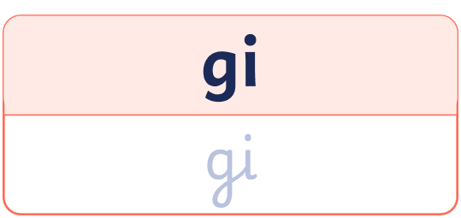
2. Lee las palabras.
• gelatina ● página ● mágico
• gemelo ● elige ● Gema
3. Lee las frases.
• Gema come gelatina.
• Mira esa página.
• Elige tu gelatina.
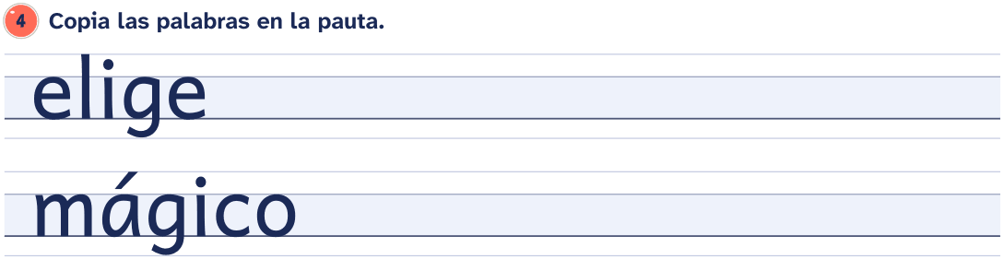
Nombre: __________________________________________________ Fecha: _____________________
La g: ge, gi
5. Completa con la sílaba que falta.
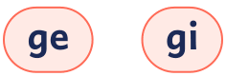



melo
6. Une las sílabas para formar palabras.
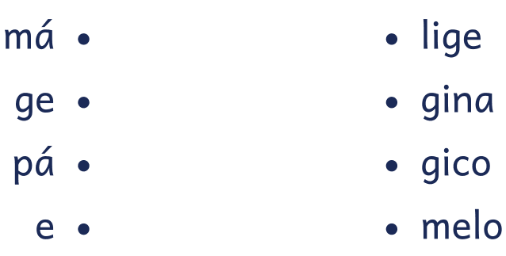
7. Rodea las sílabas ge y gi.

gui gi gue ga ji ga
gui ge je ge go ge
ji je ge gi gue gi
Nombre: __________________________________________________ Fecha: _____________________
La g: gue, gui, güe, güi
Recuerda Con e, i la g suena suave si se escribe gu: gue, gui (la u no suena). Si la u sí suena, lleva diéresis (¨): güe, güi.

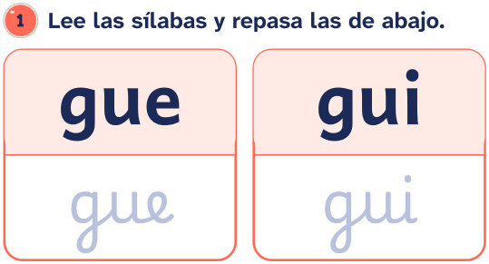 | 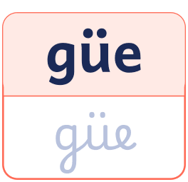 | 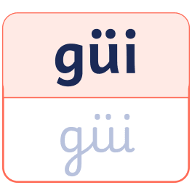
2. Lee las palabras.
• guitarra ● águila ● guiso
• juguete ● sigue ● pingüino
• agüita ● paragüero
3. Lee las frases.
• Mamá toca la guitarra.
• Papá come guiso.
• Ese pingüino toma agüita.
• Sigue a mi gato.
Nombre: __________________________________________________ Fecha: _____________________
La g: gue, gui, güe, güi
4. Lee y une cada palabra con su dibujo.

  
  
  

5. Completa con la sílaba que falta.

gue | gui | güe | güi




tarra
6. Une las sílabas para formar palabras.
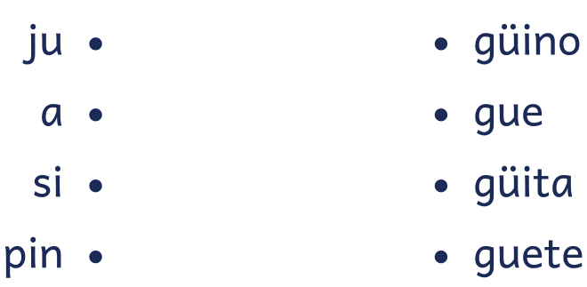
Nombre: __________________________________________________ Fecha: _____________________
La ll: lla, lle, lli, llo, llu

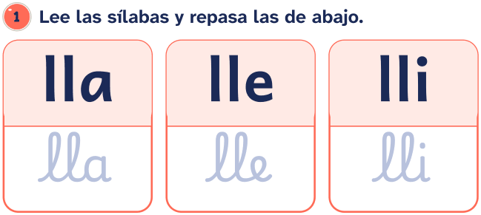 | 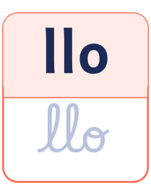 | 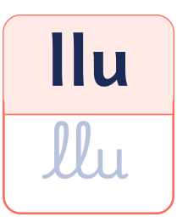
2. Lee las palabras.
• llave ● pollo ● silla ● calle
• gallina ● botella ● caballo ● olla
• camello ● anillo ● llama
3. Lee las frases.
• La gallina mira a su pollito.
• Toma la llave.
• Ese camello camina.
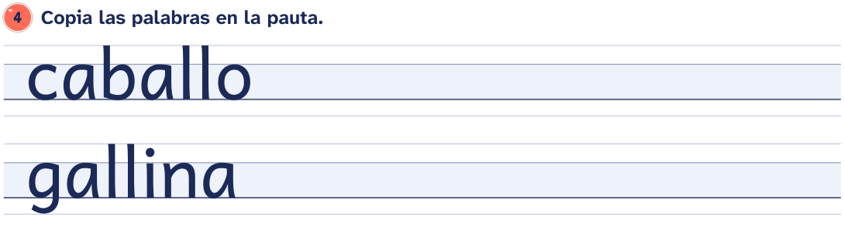
Nombre: __________________________________________________ Fecha: _____________________
La ll: lla, lle, lli, llo, llu
5. Lee y une cada palabra con su dibujo.

  
  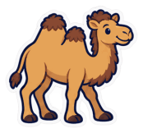
  
  

6. Completa con la sílaba que falta.
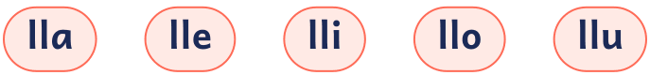




7. Une las sílabas para formar palabras.
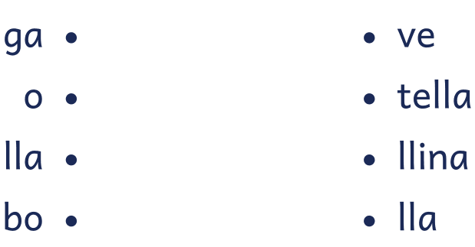
Nombre: __________________________________________________ Fecha: _____________________
La ñ: ña, ñe, ñi, ño, ñu

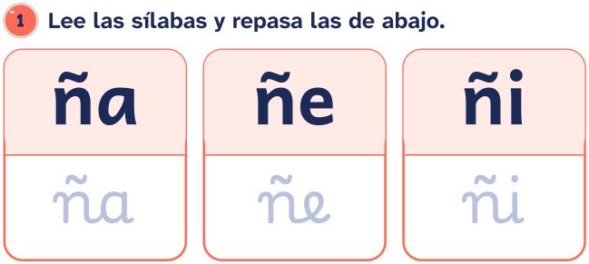 | 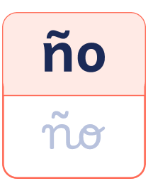 | 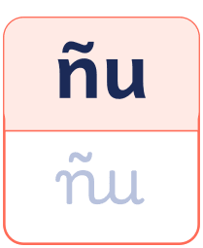
2. Lee las palabras.
• niño ● niña ● piña ● araña
• uña ● moño ● ñu ● año
• baño ● muñeca ● señora ● cabaña
3. Lee las frases.
• La niña come piña.
• Mi muñeca usa moño.
• La araña sube a la cabaña.
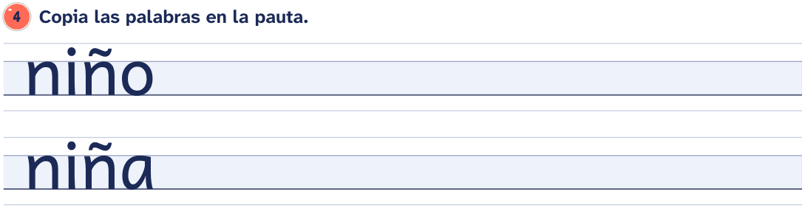
Nombre: __________________________________________________ Fecha: _____________________
La ñ: ña, ñe, ñi, ño, ñu
5. Lee y une cada palabra con su dibujo.

  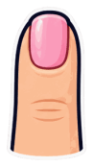
  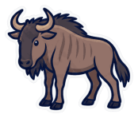
  
  

6. Completa con la sílaba que falta.
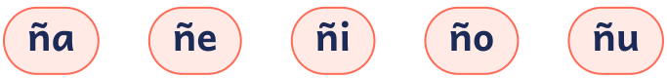






 | 
7. Ordena las sílabas y escribe la palabra.

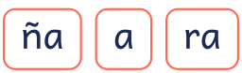
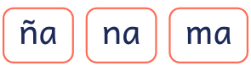
Nombre: __________________________________________________ Fecha: _____________________
La y: ya, ye, yi, yo, yu
Recuerda La y también es una palabra: piña y uva.

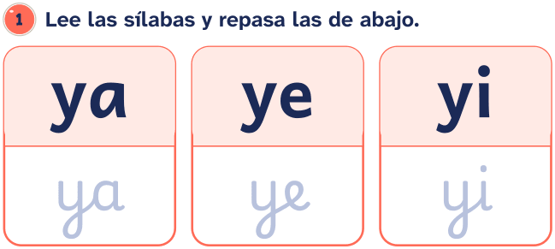 | 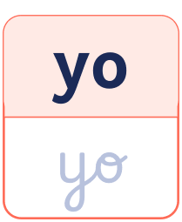 | 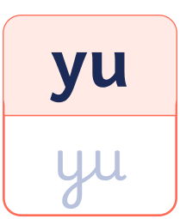
2. Lee las palabras.
• yate ● yema ● yo ● payaso
• rayo ● joya ● ayuda ● mayo
• suyo ● tuyo
3. Lee las frases.
• Yo subo a ese yate.
• Yo como yema y piña.
• Ese payaso me da una joya.
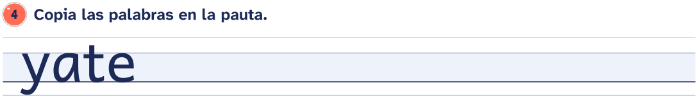
Nombre: __________________________________________________ Fecha: _____________________
La y: ya, ye, yi, yo, yu
5. Lee y une cada palabra con su dibujo.

  
  
  
  

6. Completa con la sílaba que falta.
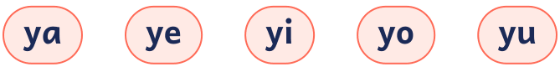



7. Une las sílabas para formar palabras.
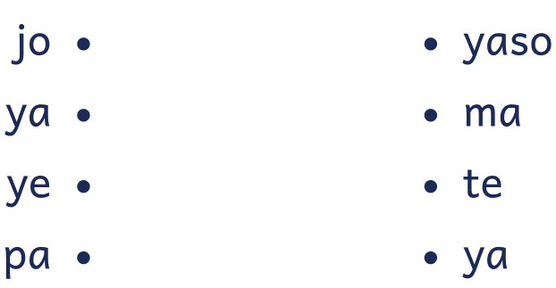
Nombre: __________________________________________________ Fecha: _____________________
La ch: cha, che, chi, cho, chu

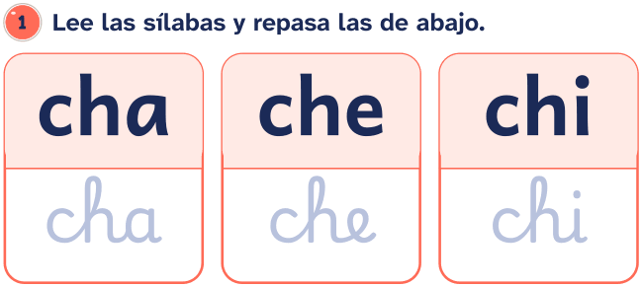 | 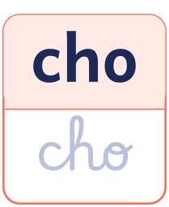 | 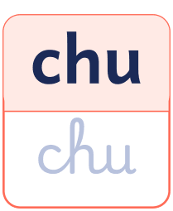
2. Lee las palabras.
• leche ● noche ● ocho ● techo
• ducha ● lechuga ● chimenea ● cuchara
• mochila ● chocolate ● churro ● chaleco
3. Lee las frases.
• Toma la leche.
• Mi mochila pesa mucho.
• Ese muchacho come chocolate.
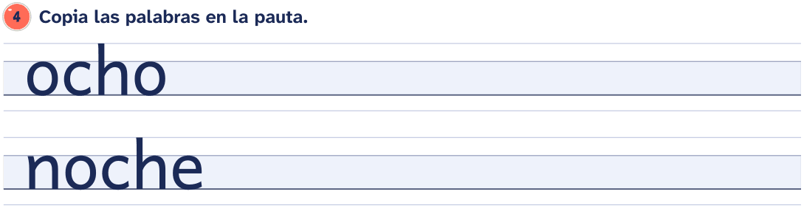
Nombre: __________________________________________________ Fecha: _____________________
La ch: cha, che, chi, cho, chu
5. Lee y une cada palabra con su dibujo.

  
  
  
  

6. Completa con la sílaba que falta.

 | 



 | 

 | 
7. Ordena las sílabas y escribe la palabra.


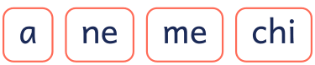
Nombre: __________________________________________________ Fecha: _____________________
La z: za, zo, zu
Recuerda La z suena como la c de ce, ci: como la z en gran parte de España y como la s en México, en el resto de América, en Canarias y en parte de Andalucía.

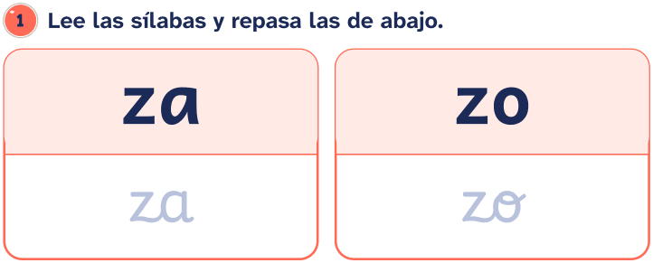 | 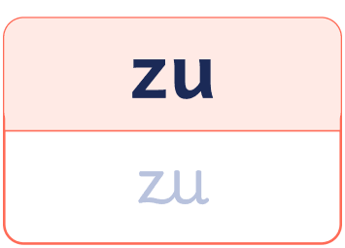
2. Lee las palabras.
• zapato ● zorro ● taza
• pozo ● lazo ● cabeza
• buzo ● mazo ● zapatero
3. Lee las frases.
• Ese zorro mira la luna.
• Toma la taza.
• Ese buzo nada.
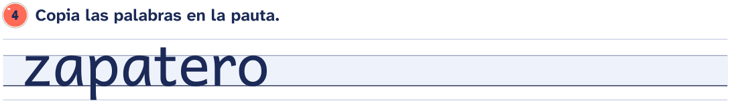
Nombre: __________________________________________________ Fecha: _____________________
La z: za, zo, zu
5. Lee y une cada palabra con su dibujo.

  
  
  
  

6. Completa con la sílaba que falta.
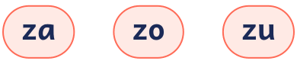



pato cabe
7. Une las sílabas para formar palabras.
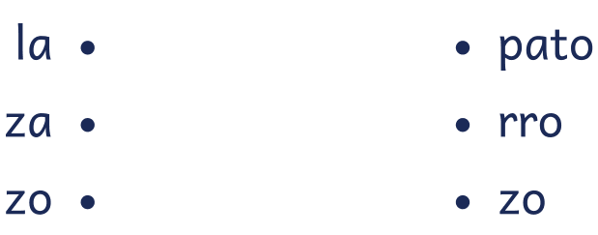
Nombre: __________________________________________________ Fecha: _____________________
La c: ce, ci
Recuerda Con e, i la c suena como la z en gran parte de España, y como la s en México, en el resto de América, en Canarias y en parte de Andalucía: ce, ci.

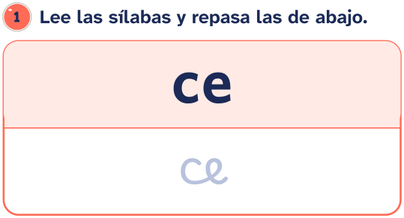 | 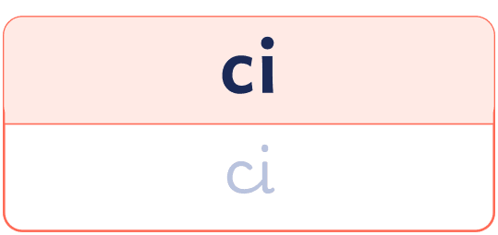
2. Lee las palabras.
• cena ● cine ● cereza
• cebolla ● cocina ● medicina
• cima ● cocinero
3. Lee las frases.
• Mamá cocina la cena.
• Papá pica la cebolla.
• Toma la cereza.
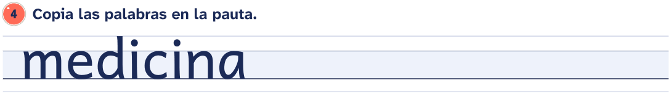
Nombre: __________________________________________________ Fecha: _____________________
La c: ce, ci
5. Lee y une cada palabra con su dibujo.

  
  
  
  

6. Completa con la sílaba que falta.
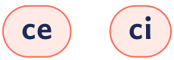







7. Ordena las sílabas y escribe la palabra.

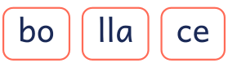
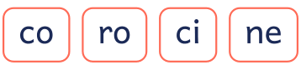
Nombre: __________________________________________________ Fecha: _____________________
La h: ha, he, hi, ho, hu
Recuerda La h no suena: hada se lee igual que ada.

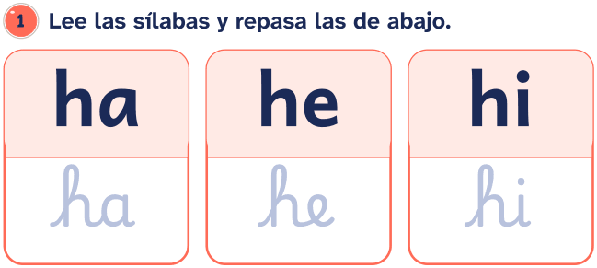 | 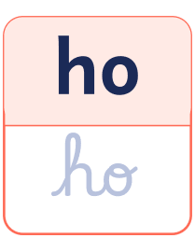 | 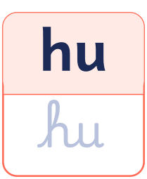
2. Lee las palabras.
• hada ● hilo ● humo
• hoja ● hola ● helado
• hipopótamo ● búho ● hacha
• harina ● hijo ● hoyo
3. Lee las frases.
• Hola, mamá.
• Ese búho mira la luna.
• La niña come helado.
Nombre: __________________________________________________ Fecha: _____________________
La h: ha, he, hi, ho, hu
4. Lee y une cada palabra con su dibujo.

  
  
  
  

5. Completa con la sílaba que falta.
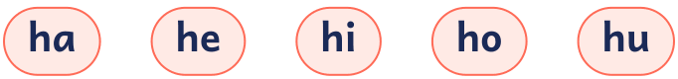







bú
6. Ordena las sílabas y escribe la palabra.

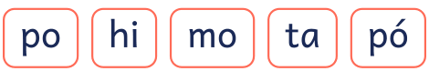
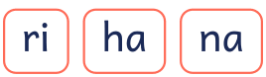
Nombre: __________________________________________________ Fecha: _____________________
Letras poco frecuentes: k, w, x
Recuerda Se usan en pocas palabras. La k suena como la c de casa; la w, como la u o la gu (kiwi); la x suena «ks» entre vocales (taxi) y como la s al principio de palabra (xilófono); en «México» y «Oaxaca» suena como la j.
1. Lee las sílabas y repasa las de abajo.
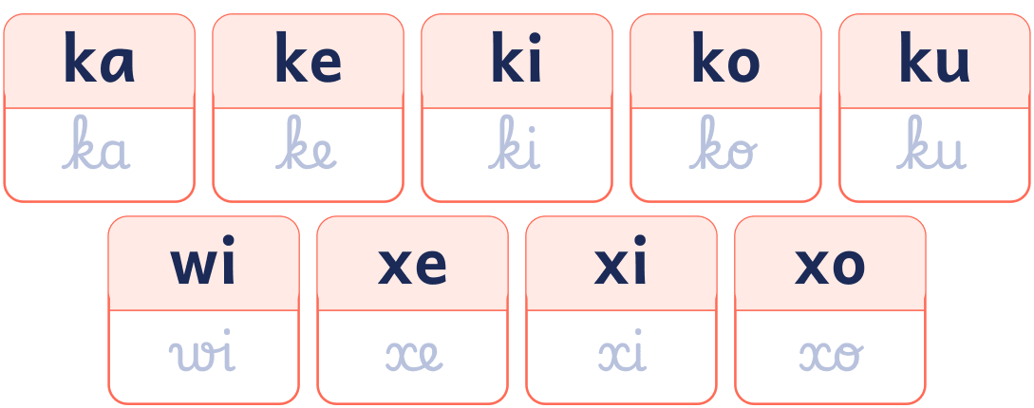
2. Lee las palabras.
• koala ● kilo ● kimono
• kiwi ● taxi ● boxeo
• xilófono ● Kika
3. Lee las frases.
• Mira ese koala.
• Papá sube a ese taxi.
• Lola toca su xilófono.
• Mi tía come kiwi.
Nombre: __________________________________________________ Fecha: _____________________
Letras poco frecuentes: k, w, x
4. Lee y une cada palabra con su dibujo.

  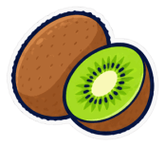
  
  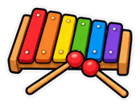
  

5. Completa con la sílaba que falta.




ala ta
6. Une las sílabas para formar palabras.
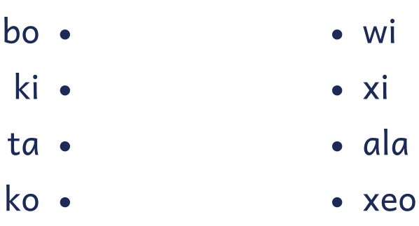
Nombre: __________________________________________________ Fecha: _____________________
Sílabas inversas con l

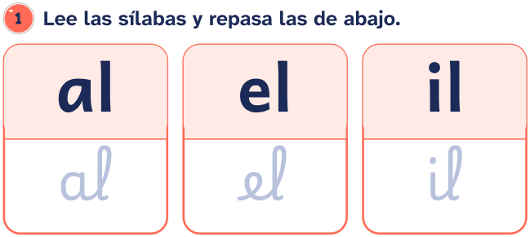 | 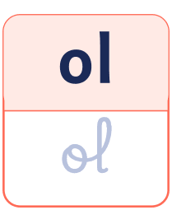 | 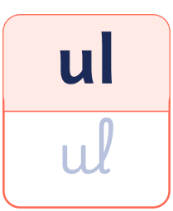
2. Lee las palabras.
• alto ● algodón ● almohada ● árbol
• último ● sol ● sal ● papel
• caracol ● falda ● dulce ● palmera
3. Lee las frases.
• El caracol sube al árbol.
• Mi falda es azul.
• El sol sale por la mañana.
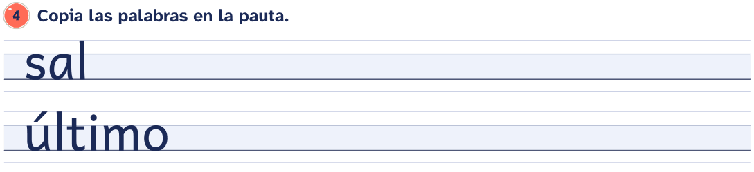
Nombre: __________________________________________________ Fecha: _____________________
Sílabas inversas con l
5. Lee y une cada palabra con su dibujo.

  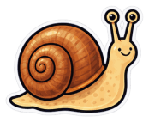
  
  
  

6. Completa con al, el, il, ol o ul.
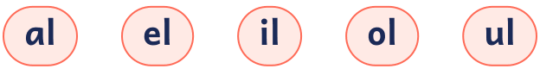






7. Ordena las sílabas y escribe la palabra.
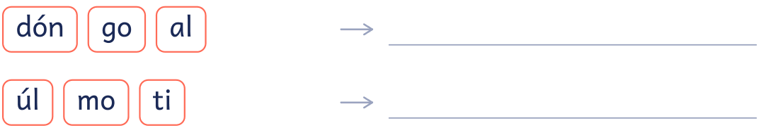
Nombre: __________________________________________________ Fecha: _____________________
Sílabas inversas con n

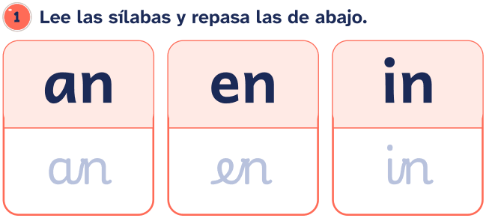 | 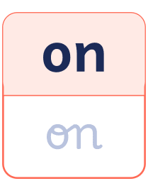 | 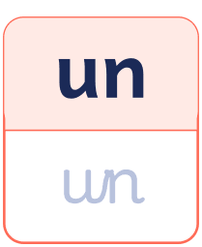
2. Lee las palabras.
• antena ● ensalada ● once ● invierno
• pan ● limón ● canción ● mantel
• ventana ● cuento ● cinta ● ángel
3. Lee las frases.
• En invierno nieva mucho.
• Canto una canción.
• Como pan con queso.
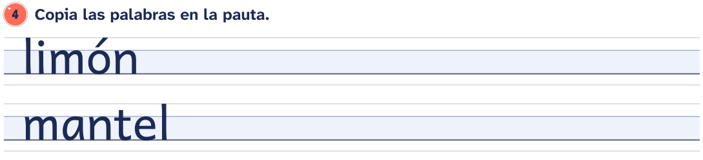
Nombre: __________________________________________________ Fecha: _____________________
Sílabas inversas con n
5. Lee y une cada palabra con su dibujo.

  
  
  
  

6. Completa con an, en, in, on o un.
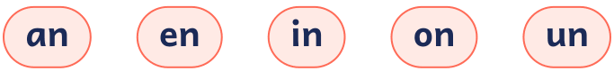






7. Ordena las sílabas y escribe la palabra.

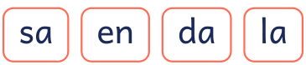
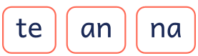
Nombre: __________________________________________________ Fecha: _____________________
Sílabas inversas con s

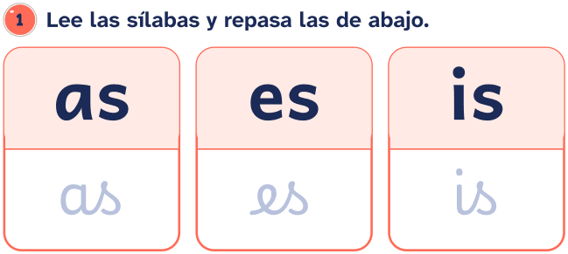 | 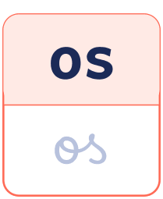 | 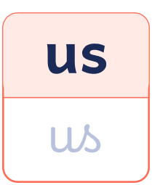
2. Lee las palabras.
• isla ● escoba ● espejo ● esquí
• castillo ● mosca ● cesta ● bosque
• pescado ● fiesta ● pasta ● avispa
3. Lee las frases.
• Las avispas viven en el bosque.
• Hay una mosca en la cesta.
• Mi tía va a la fiesta.
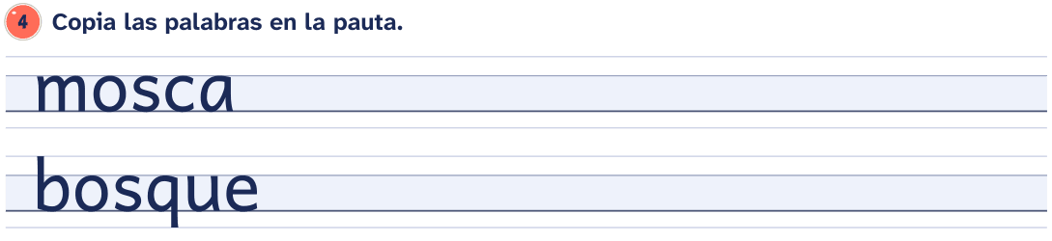
Nombre: __________________________________________________ Fecha: _____________________
Sílabas inversas con s
5. Lee y une cada palabra con su dibujo.

  
  
  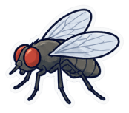
  

6. Completa con as, es, is, os o us.






7. Ordena las sílabas y escribe la palabra.


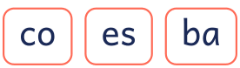
Nombre: __________________________________________________ Fecha: _____________________
Sílabas inversas con r

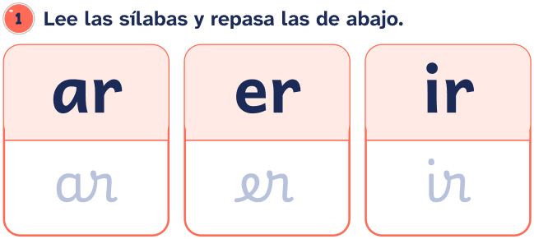 | 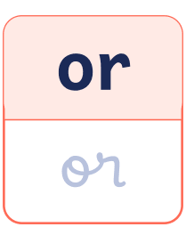 | 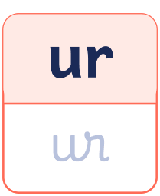
2. Lee las palabras.
• árbol ● arco ● armario ● orca
• barco ● tortuga ● carta ● perla
• mar ● cerdo ● tarde ● martillo
3. Lee las frases.
• El barco navega por el mar.
• Por la tarde juego con mi perro.
• La tortuga come hojas.
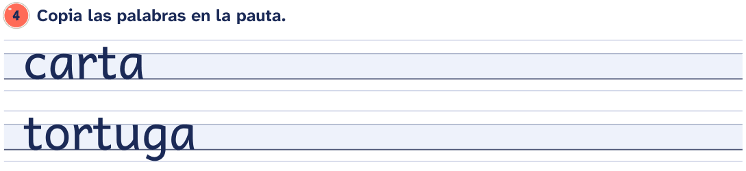
Nombre: __________________________________________________ Fecha: _____________________
Sílabas inversas con r
5. Lee y une cada palabra con su dibujo.

  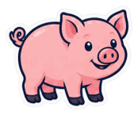
  
  
  

6. Completa con ar, er, ir, or o ur.
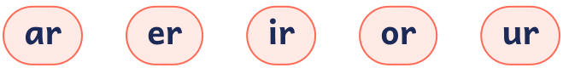






7. Ordena las sílabas y escribe la palabra.
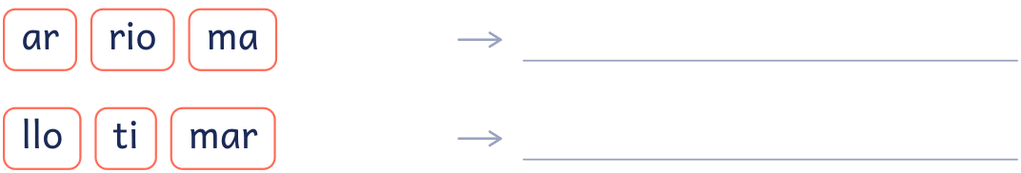
Nombre: __________________________________________________ Fecha: _____________________
Sílabas inversas con m
Recuerda Antes de p y b se escribe m.

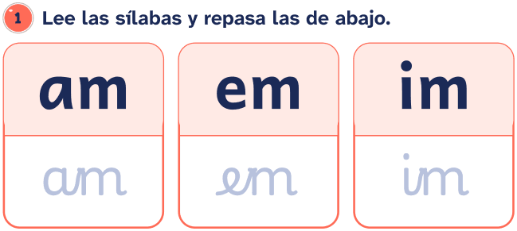 | 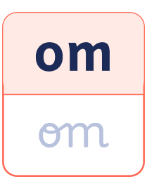 | 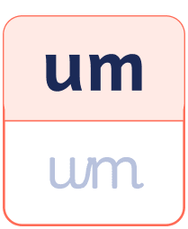
2. Lee las palabras.
• campo ● tambor ● bombero
• lámpara ● campana ● embudo
• compañero ● compás ● chimpancé
• ambulancia ● tiempo ● columpio
3. Lee las frases.
• El bombero toca el tambor.
• Juego en el columpio.
• Mi compañero toca la campana.
Nombre: __________________________________________________ Fecha: _____________________
Sílabas inversas con m
4. Lee y une cada palabra con su dibujo.

  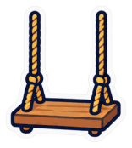
  
  
  

5. Completa con am, em, im, om o um.
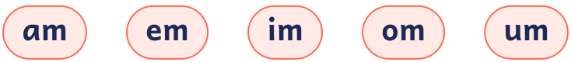





6. Ordena las sílabas y escribe la palabra.
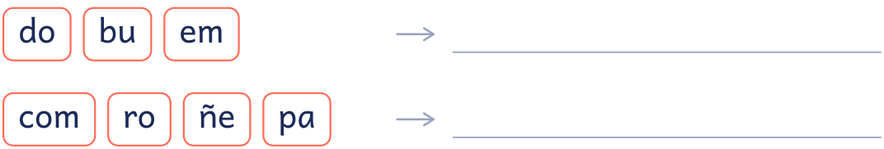
Nombre: __________________________________________________ Fecha: _____________________
Sílabas trabadas con bl

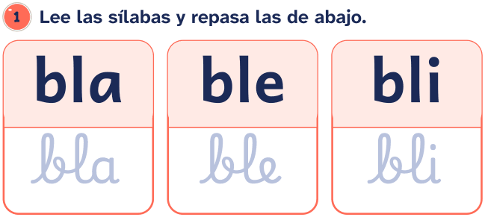 | 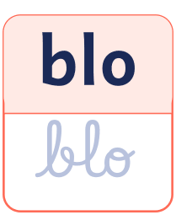 | 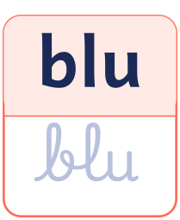
2. Lee las palabras.
• blanco ● blusa ● tabla ● mueble
• pueblo ● niebla ● cable ● bloque
• doble ● amable ● establo ● blando
3. Lee las frases.
• La blusa es blanca.
• Hay niebla en mi pueblo.
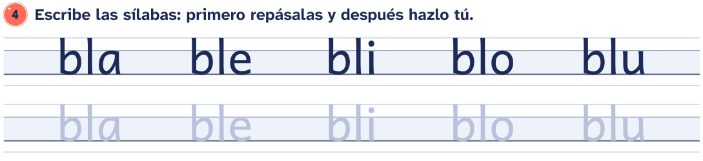

Nombre: __________________________________________________ Fecha: _____________________
Sílabas trabadas con bl
5. Lee y une cada palabra con su dibujo.

  
  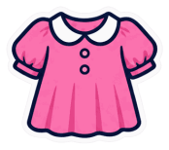
  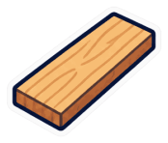

6. Completa cada palabra con bl o con br.
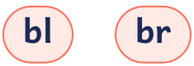





7. Ordena las sílabas y escribe la palabra.

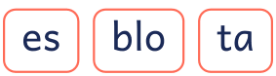
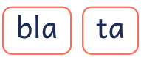
Nombre: __________________________________________________ Fecha: _____________________
Sílabas trabadas con br

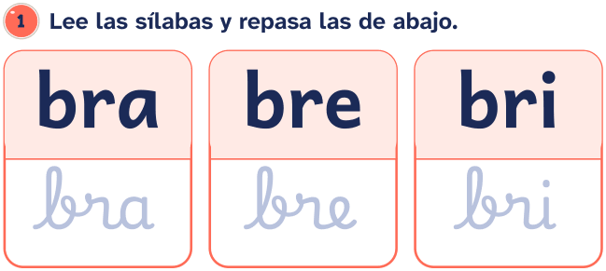 | 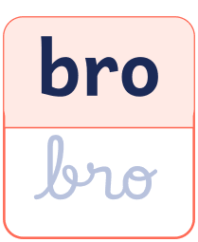 | 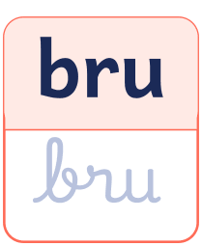
2. Lee las palabras.
• brazo ● bruja ● libro ● cabra
• cebra ● sombrero ● abrigo ● broma
• sobre ● brocha ● brújula ● hombre
3. Lee las frases.
• La cebra lee un libro.
• La bruja lleva sombrero.
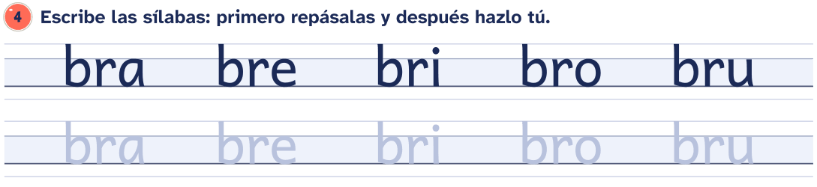

Nombre: __________________________________________________ Fecha: _____________________
Sílabas trabadas con br
5. Lee y une cada palabra con su dibujo.

  
  
  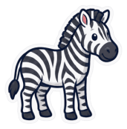
  

6. Completa cada palabra con br o con bl.
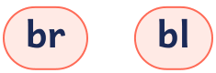





7. Ordena las sílabas y escribe la palabra.

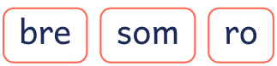

Nombre: __________________________________________________ Fecha: _____________________
Sílabas trabadas con cl

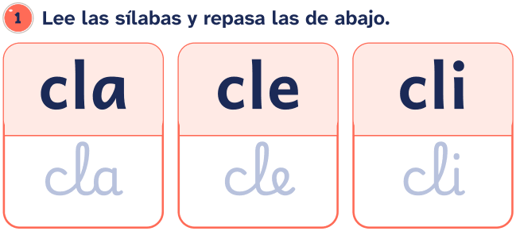 | 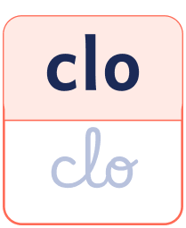 | 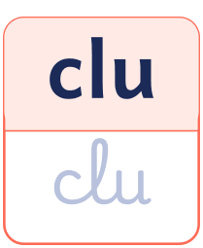
2. Lee las palabras.
• clavo ● clase ● clavel ● bicicleta
• tecla ● chicle ● ancla ● clima
• Clara ● teclado ● reciclar ● clip
3. Lee las frases.
• Clara va a clase en bicicleta.
• Pulso una tecla del teclado.
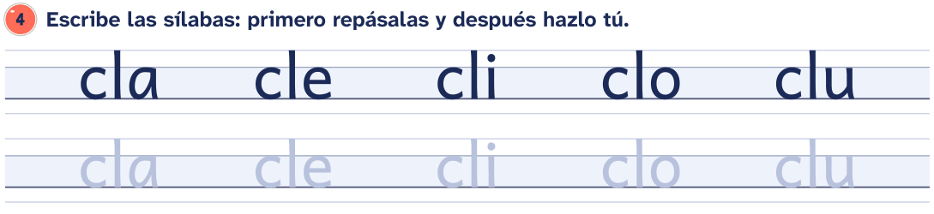

Nombre: __________________________________________________ Fecha: _____________________
Sílabas trabadas con cl
5. Lee y une cada palabra con su dibujo.

  
  
  
  

6. Completa cada palabra con cl o con cr.
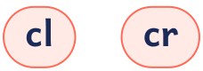




7. Ordena las sílabas y escribe la palabra.



Nombre: __________________________________________________ Fecha: _____________________
Sílabas trabadas con cr

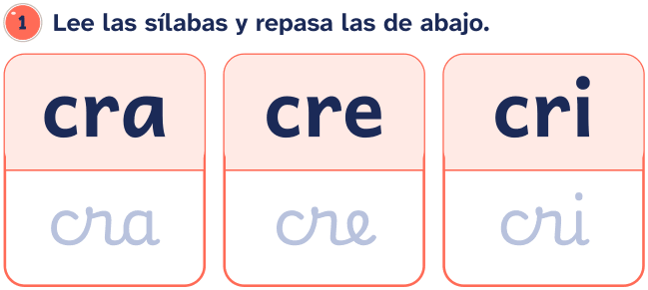 | 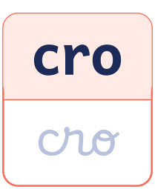 | 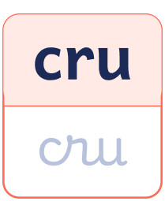
2. Lee las palabras.
• crema ● cruz ● cristal
• secreto ● recreo ● crudo
• escribir ● crucero ● cresta
• escritorio ● microondas ● crecer
3. Lee las frases.
• Escribo un secreto.
• El gallo tiene una cresta roja.
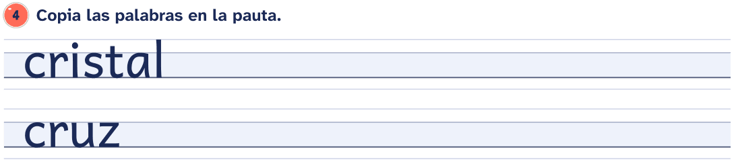
Nombre: __________________________________________________ Fecha: _____________________
Sílabas trabadas con cr
5. Lee y une cada palabra con su dibujo.

  
  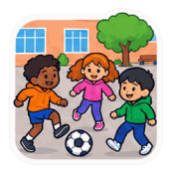
  
  

6. Completa cada palabra con cr o con cl.
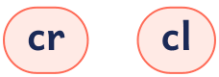





7. Ordena las sílabas y escribe la palabra.

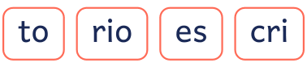
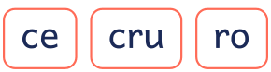
Nombre: __________________________________________________ Fecha: _____________________
Sílabas trabadas con dr

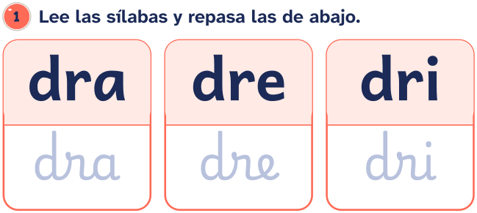 | 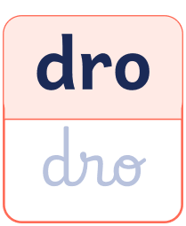 | 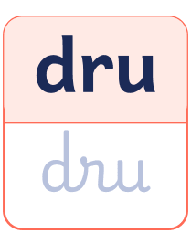
2. Lee las palabras.
• dragón ● ladrillo ● cocodrilo
• madre ● padre ● piedra
• cuadro ● cuadrado ● dromedario
• madrina ● golondrina ● almendra
3. Lee las frases.
• Mi padre pinta un cuadro.
• El cocodrilo nada en el río.
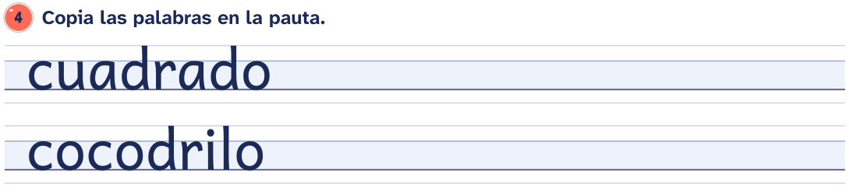
Nombre: __________________________________________________ Fecha: _____________________
Sílabas trabadas con dr
5. Lee y une cada palabra con su dibujo.

  
  
  

6. Completa cada palabra con dr o con tr.






7. Ordena las sílabas y escribe la palabra.

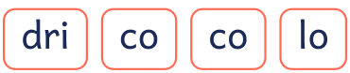
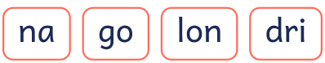
Nombre: __________________________________________________ Fecha: _____________________
Sílabas trabadas con fl

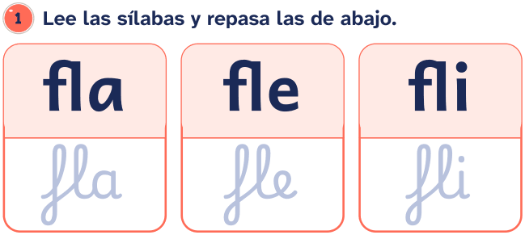 | 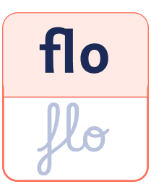 | 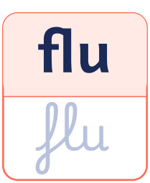
2. Lee las palabras.
• flor ● flecha ● flauta ● flan
• flamenco ● flotador ● flaco ● inflar
• reflejo ● florero
3. Lee las frases.
• Toco la flauta.
• El flamenco mira la flor.
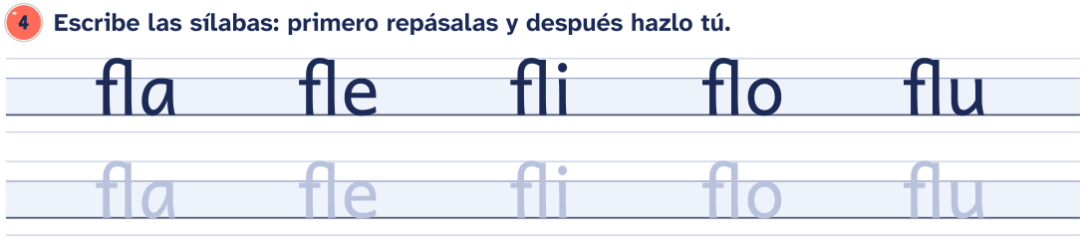

Nombre: __________________________________________________ Fecha: _____________________
Sílabas trabadas con fl
5. Lee y une cada palabra con su dibujo.

  
  
  
  

6. Completa cada palabra con fl o con fr.








7. Ordena las sílabas y escribe la palabra.
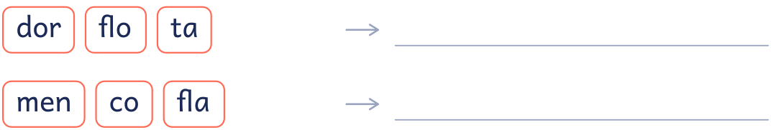
Nombre: __________________________________________________ Fecha: _____________________
Sílabas trabadas con fr

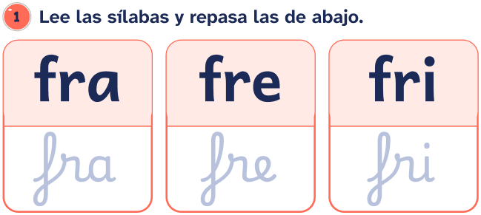 | 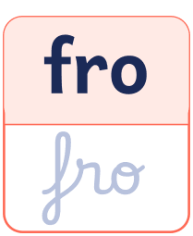 | 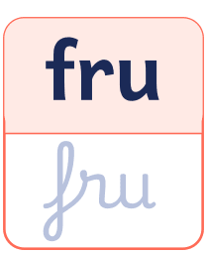
2. Lee las palabras.
• fresa ● fruta ● frío
• frente ● freno ● frase
• cofre ● refresco ● fresco
• frutero ● frambuesa
3. Lee las frases.
• La fresa es una fruta.
• En invierno hace frío.
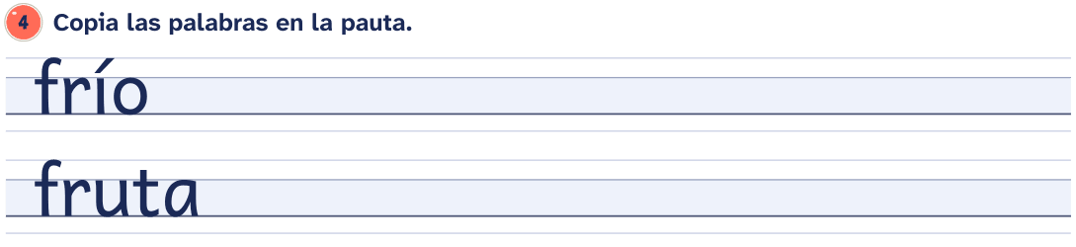
Nombre: __________________________________________________ Fecha: _____________________
Sílabas trabadas con fr
5. Lee y une cada palabra con su dibujo.

  
  
  
  

6. Completa cada palabra con fr o con fl.









7. Ordena las sílabas y escribe la palabra.

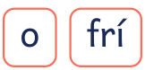
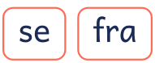
Nombre: __________________________________________________ Fecha: _____________________
Sílabas trabadas con gl

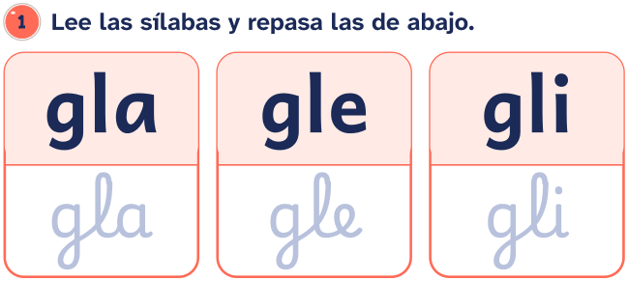 | 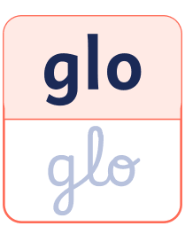 | 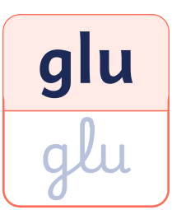
2. Lee las palabras.
• globo ● iglú ● regla
• inglés ● jungla ● glotón
• siglo ● iglesia ● arreglo
3. Lee las frases.
• Tengo un globo azul.
• Mido con la regla.
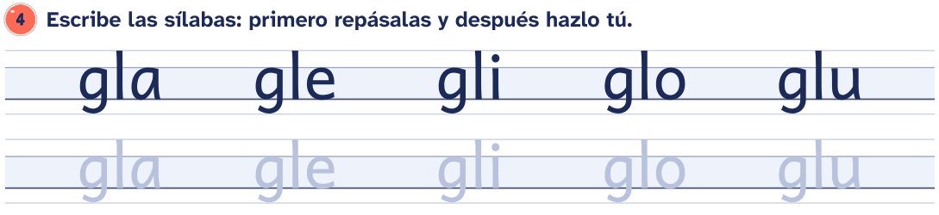

Nombre: __________________________________________________ Fecha: _____________________
Sílabas trabadas con gl
5. Lee y une cada palabra con su dibujo.

  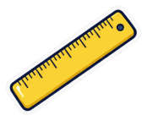
  
  
  

6. Completa cada palabra con gl o con gr.
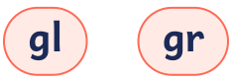




7. Ordena las sílabas y escribe la palabra.

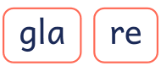

Nombre: __________________________________________________ Fecha: _____________________
Sílabas trabadas con gr

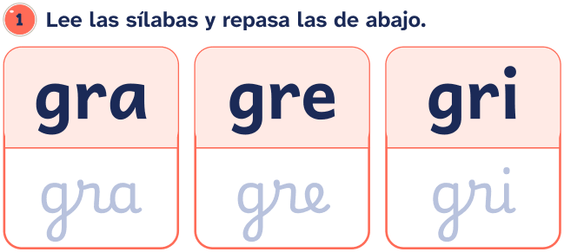 | 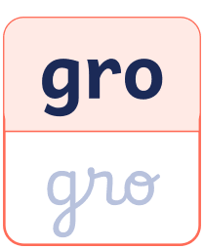 | 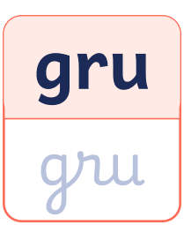
2. Lee las palabras.
• grillo ● grande ● tigre ● gris
• grúa ● granja ● alegre ● cangrejo
• ogro ● gracias ● grupo ● granizo
3. Lee las frases.
• El tigre es grande.
• Hay un grillo en la granja.
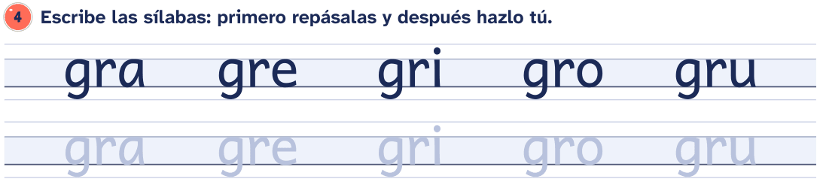

Nombre: __________________________________________________ Fecha: _____________________
Sílabas trabadas con gr
5. Lee y une cada palabra con su dibujo.

  
  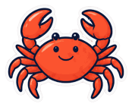
  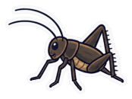
  

6. Completa cada palabra con gr o con gl.
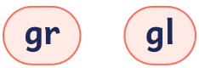






7. Ordena las sílabas y escribe la palabra.
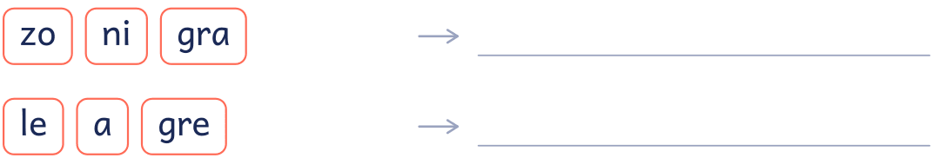
Nombre: __________________________________________________ Fecha: _____________________
Sílabas trabadas con pl

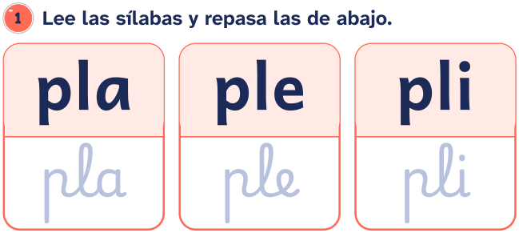 | 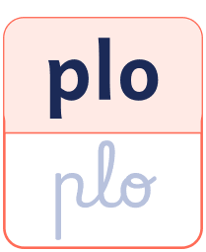 | 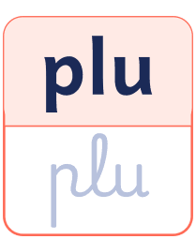
2. Lee las palabras.
• plato ● planta ● playa ● pluma
• plátano ● plancha ● plaza ● aplauso
• completo ● planeta ● templo
3. Lee las frases.
• Vamos a la playa.
• Me como un plátano.
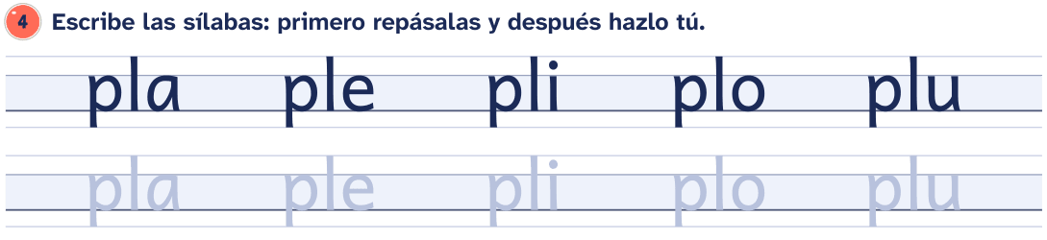

Nombre: __________________________________________________ Fecha: _____________________
Sílabas trabadas con pl
5. Lee y une cada palabra con su dibujo.

  
  
  
  

6. Completa cada palabra con pl o con pr.








7. Ordena las sílabas y escribe la palabra.

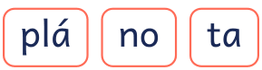
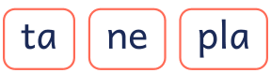
Nombre: __________________________________________________ Fecha: _____________________
Sílabas trabadas con pr

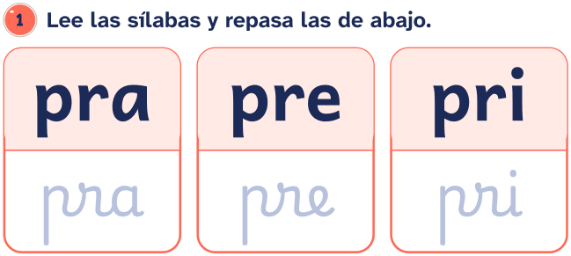 | 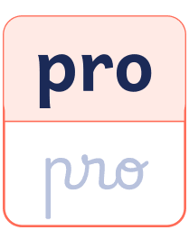 | 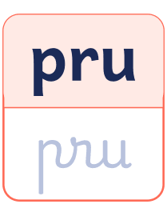
2. Lee las palabras.
• primo ● prado ● premio
• princesa ● profesor ● pregunta
• prisa ● sorpresa ● compra
• primavera ● precio
3. Lee las frases.
• Mi primo gana un premio.
• En primavera hay flores en el prado.
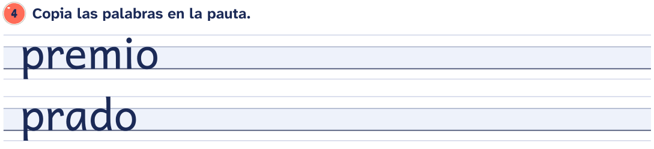
Nombre: __________________________________________________ Fecha: _____________________
Sílabas trabadas con pr
5. Lee y une cada palabra con su dibujo.

  
  
  
  

6. Completa cada palabra con pr o con pl.








7. Ordena las sílabas y escribe la palabra.
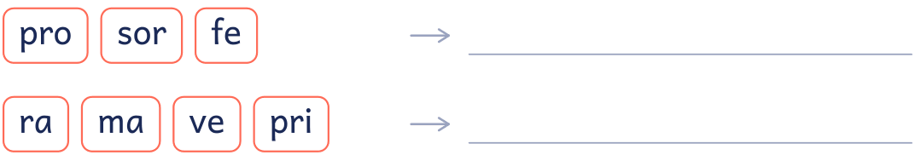
Nombre: __________________________________________________ Fecha: _____________________
Sílabas trabadas con tr

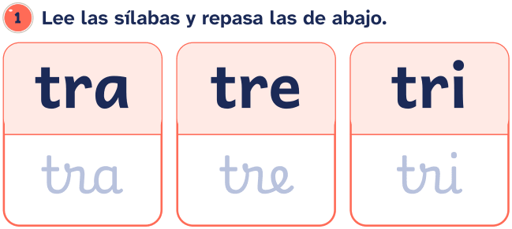 | 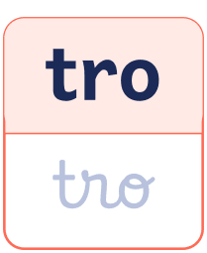 | 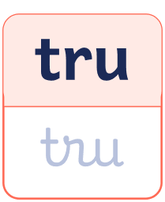
2. Lee las palabras.
• tren ● tres ● trigo ● trompeta
• trapo ● tronco ● estrella ● cuatro
• otro ● letra ● tractor ● trueno
3. Lee las frases.
• El tren pasa por el trigo.
• Veo tres estrellas.
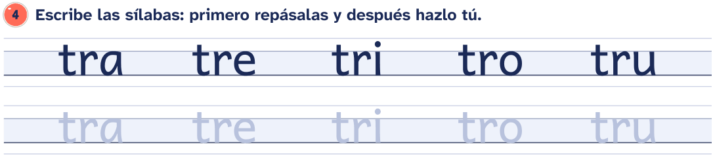

Nombre: __________________________________________________ Fecha: _____________________
Sílabas trabadas con tr
5. Lee y une cada palabra con su dibujo.

  
  
  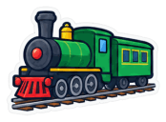
  

6. Completa cada palabra con tr o con dr.
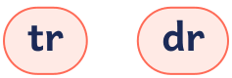






7. Ordena las sílabas y escribe la palabra.

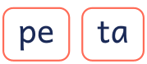   | 
Nombre: __________________________________________________ Fecha: _____________________
Sílabas trabadas con tl y tr
Recuerda En México y gran parte de América se separa a-tle-ta; en gran parte de España, at-le-ta. Las dos formas son correctas.
1. Lee las sílabas y repasa las de abajo.
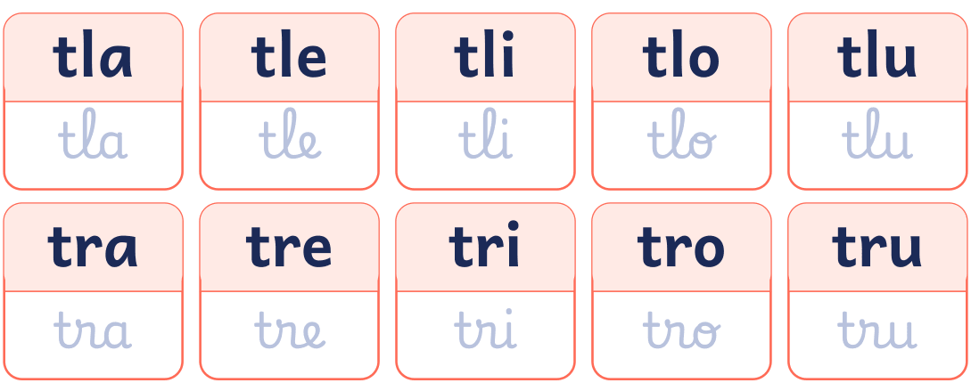
2. Lee las palabras.
• atleta ● atlas ● atletismo ● Atlántico
• tren ● tres ● trigo ● trompeta
• trapo ● tronco ● estrella ● cuatro
3. Lee las frases.
• La atleta corre mucho.
• Miro el mapa en el atlas.
• Mi hermana entrena atletismo.
• El tren pasa por el trigo.
Nombre: __________________________________________________ Fecha: _____________________
Sílabas trabadas con tl y tr
4. Lee y une cada palabra con su dibujo.

  
  
  

5. Completa cada palabra con tl o con tr.






6. Ordena las sílabas y escribe la palabra.

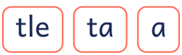


Solucionario
Cuadernillo de lectoescritura

Desde aquí hasta el final están las respuestas de todas las fichas, en el mismo orden en que aparecen en el cuadernillo. En el índice, la columna «Solución» dice en qué página está la de cada una.
Si vas a entregar el cuadernillo al alumnado, imprime solo de la página 1 a la 99: estas hojas son para quien corrige.
En las preguntas abiertas la respuesta es un modelo: vale cualquier otra que diga lo mismo con sus palabras y se apoye en el texto o en los datos.

La vocal a · Soluciones
1. Repasa la A y la a con el dedo y después con el lápiz. Empieza en el punto verde.

2. Rodea todas las A y las a.

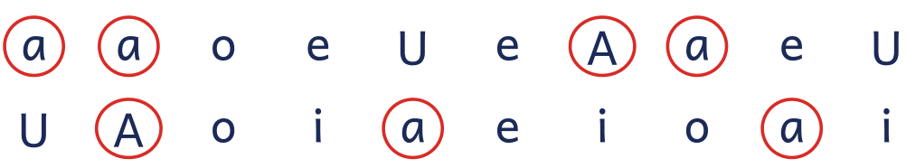
3. Mira el dibujo y escribe la vocal que falta.

La vocal e · Soluciones
1. Repasa la E y la e con el dedo y después con el lápiz. Empieza en el punto verde.

2. Rodea todas las E y las e.

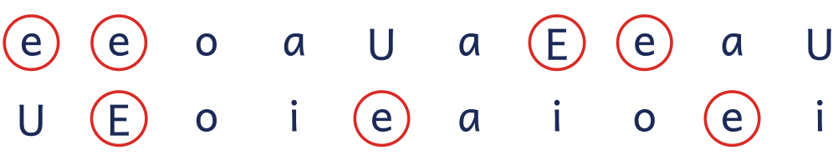
3. Mira el dibujo y escribe la vocal que falta.

La vocal i · Soluciones
1. Repasa la I y la i con el dedo y después con el lápiz. Empieza en el punto verde.

2. Rodea todas las I y las i.


3. Mira el dibujo y escribe la vocal que falta.

La vocal o · Soluciones
1. Repasa la O y la o con el dedo y después con el lápiz. Empieza en el punto verde.

2. Rodea todas las O y las o.

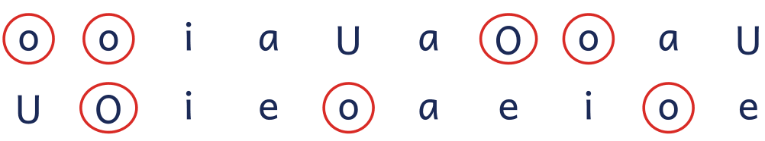
3. Mira el dibujo y escribe la vocal que falta.

La vocal u · Soluciones
1. Repasa la U y la u con el dedo y después con el lápiz. Empieza en el punto verde.

2. Rodea todas las U y las u.

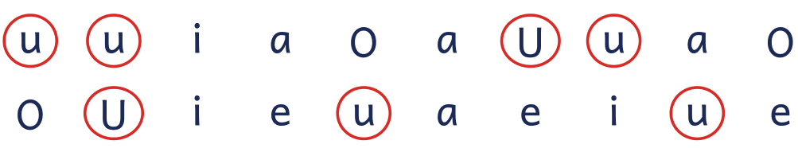
3. Mira el dibujo y escribe la vocal que falta.

Las vocales · Soluciones
1. Repasa las vocales con el dedo y después con el lápiz. Empieza en el punto verde.

2. Rodea todas las vocales.

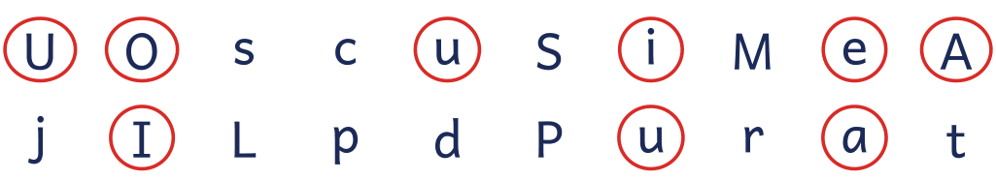
3. Mira el dibujo y escribe la vocal que falta.

4. Une cada mayúscula con su minúscula.
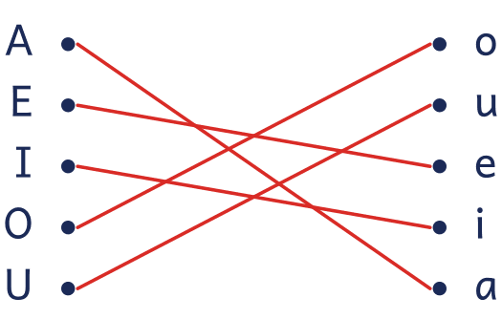

La m: ma, me, mi, mo, mu · Soluciones

6. Rodea las sílabas ma, me, mi, mo y mu.

mu ne ni na ni na
ma ne mi me em no
me mo am ma om nu

La p: pa, pe, pi, po, pu · Soluciones
5. Lee y une cada palabra con su dibujo.



7. Rodea las sílabas pa, pe, pi, po y pu.

ba pa pi be ba da
pe po da pa do pe
pu bo de be bo qui

La l: la, le, li, lo, lu · Soluciones
5. Lee y une cada palabra con su dibujo.



7. Rodea las sílabas la, le, li, lo y lu.

lo te lu le te li
al ta li el la al
le la ta ol to to

La s: sa, se, si, so, su · Soluciones
5. Lee y une cada palabra con su dibujo.


6. Une las sílabas para formar palabras.
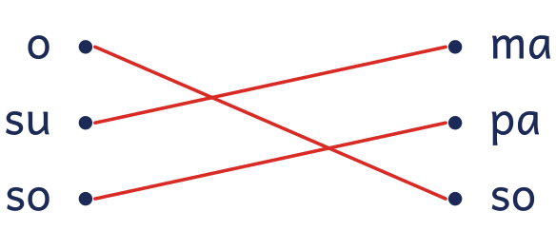

La t: ta, te, ti, to, tu · Soluciones
5. Lee y une cada palabra con su dibujo.


6. Completa con la sílaba que falta.

 | 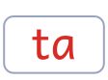

 | mate
7. Une las sílabas para formar palabras.
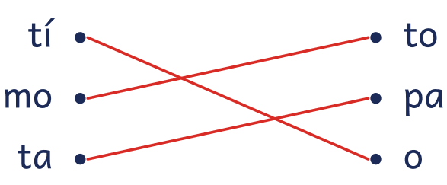

La d: da, de, di, do, du · Soluciones
5. Completa con la sílaba que falta.

 | 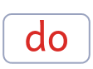

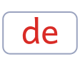 | dito de | 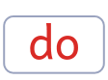

 | 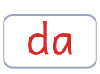
6. Une las sílabas para formar palabras.
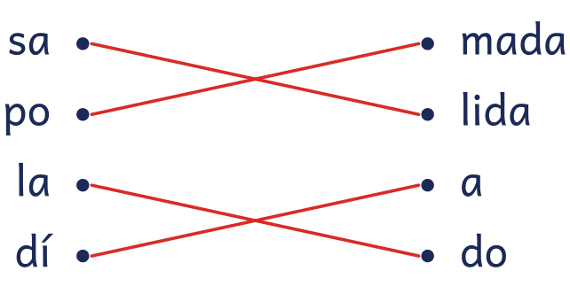
7. Rodea las sílabas da, de, di, do y du.

do bo du de be ba
pa ba di pe da pe
de da be po bo pa

La n: na, ne, ni, no, nu · Soluciones
5. Lee y une cada palabra con su dibujo.


6. Completa con la sílaba que falta.

 | 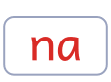

lu | 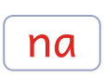

La f: fa, fe, fi, fo, fu · Soluciones
5. Lee y une cada palabra con su dibujo.


6. Completa con la sílaba que falta.

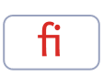 | 

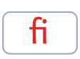 | la
7. Une las sílabas para formar palabras.
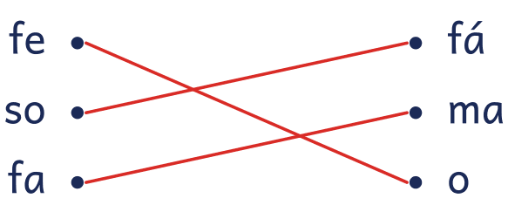

La r: ra, re, ri, ro, ru · Soluciones
5. Lee y une cada palabra con su dibujo.


6. Completa con la sílaba que falta.


to | 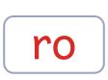
7. Une las sílabas para formar palabras.
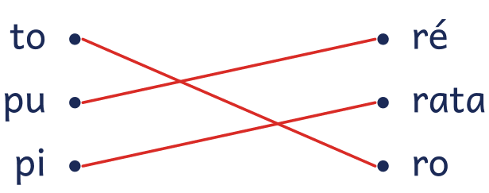

La rr: rra, rre, rri, rro, rru · Soluciones
5. Completa con la sílaba que falta.

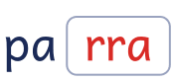 | 

 | 

 | 

6. Une las sílabas para formar palabras.
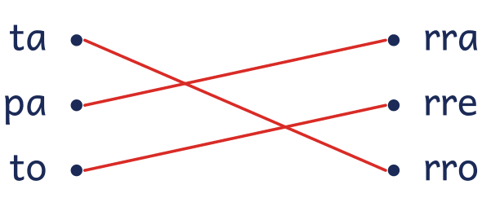
7. Rodea las sílabas rra, rre, rri, rro y rru.

rro rri re ri ri ro
ar rre ru ra ro rra
ra rre ru rra rru re

La b: ba, be, bi, bo, bu · Soluciones
5. Lee y une cada palabra con su dibujo.


6. Completa con la sílaba que falta.

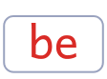 | so nu | 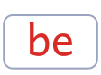

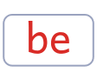 | bé
7. Une las sílabas para formar palabras.
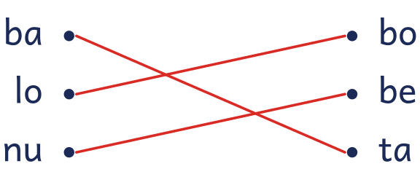

La v: va, ve, vi, vo, vu · Soluciones
5. Lee y une cada palabra con su dibujo.


6. Completa con la sílaba que falta.

 | 


7. Une las sílabas para formar palabras.
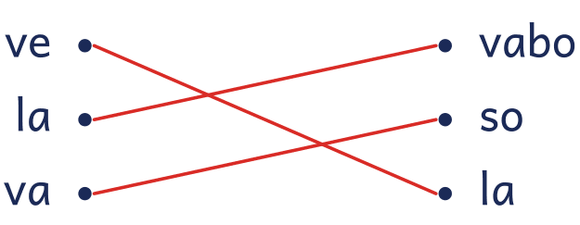

La c: ca, co, cu · Soluciones
5. Lee y une cada palabra con su dibujo.


6. Completa con la sílaba que falta.


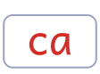 | misa va | 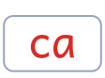

 | do
7. Rodea las sílabas ca, co y cu.

go gu gu co que ca
ce que ce cu ca co
cu ga ga ca go ci

La qu: que, qui · Soluciones
5. Lee y une cada palabra con su dibujo.


6. Completa con la sílaba que falta.

que | qui

 | 

 | 

7. Rodea las sílabas que y qui.

qui gui que pe gue que
ce pe gui qui gue qui
ci que que ci pi ce

La g: ga, go, gu · Soluciones
5. Lee y une cada palabra con su dibujo.


6. Completa con la sílaba que falta.

 | rila la | 


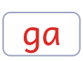 | to ma | 
7. Une las sílabas para formar palabras.
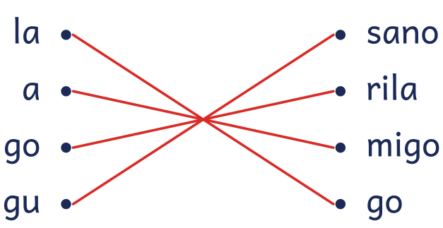

La j: ja, je, ji, jo, ju · Soluciones
5. Lee y une cada palabra con su dibujo.


6. Completa con la sílaba que falta.

 | 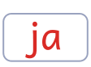

 | 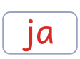

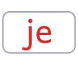 | 

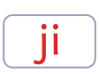 | rafa ore | 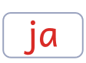
7. Ordena las sílabas y escribe la palabra.
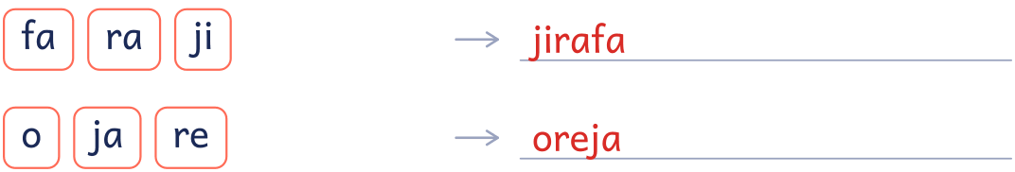

La g: ge, gi · Soluciones
5. Completa con la sílaba que falta.



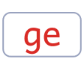 | melo
6. Une las sílabas para formar palabras.
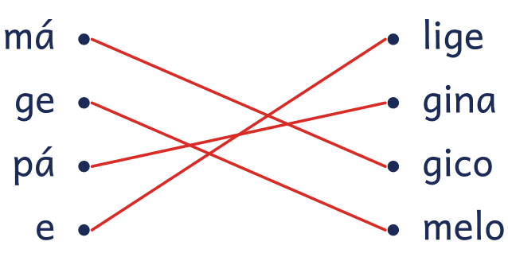
7. Rodea las sílabas ge y gi.

gui gi gue ga ji ga
gui ge je ge go ge
ji je ge gi gue gi

La g: gue, gui, güe, güi · Soluciones
4. Lee y une cada palabra con su dibujo.


5. Completa con la sílaba que falta.

gue | gui | güe | güi

 | 

 | 
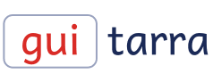
6. Une las sílabas para formar palabras.
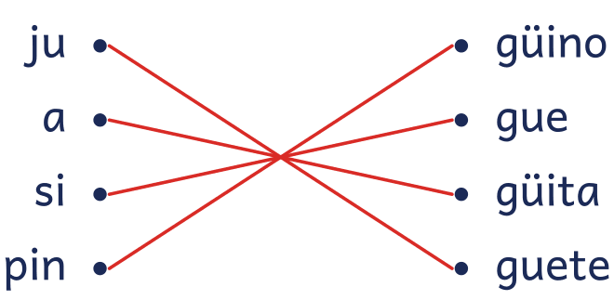

La ll: lla, lle, lli, llo, llu · Soluciones
5. Lee y une cada palabra con su dibujo.


6. Completa con la sílaba que falta.

 | 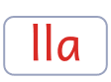


7. Une las sílabas para formar palabras.
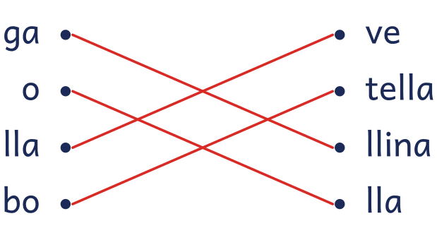

La ñ: ña, ñe, ñi, ño, ñu · Soluciones
5. Lee y une cada palabra con su dibujo.


6. Completa con la sílaba que falta.

 | 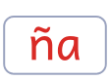

 | 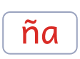


 | 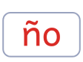
7. Ordena las sílabas y escribe la palabra.
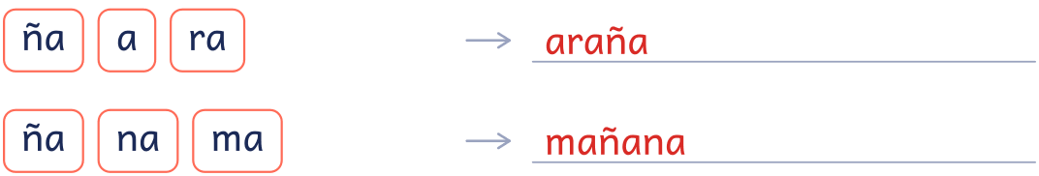

La y: ya, ye, yi, yo, yu · Soluciones
5. Lee y une cada palabra con su dibujo.


6. Completa con la sílaba que falta.



7. Une las sílabas para formar palabras.
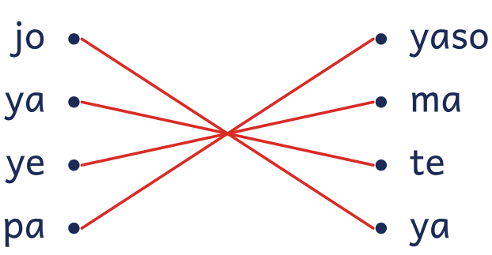

La ch: cha, che, chi, cho, chu · Soluciones
5. Lee y une cada palabra con su dibujo.


6. Completa con la sílaba que falta.

 | 

 | 

 | 

7. Ordena las sílabas y escribe la palabra.
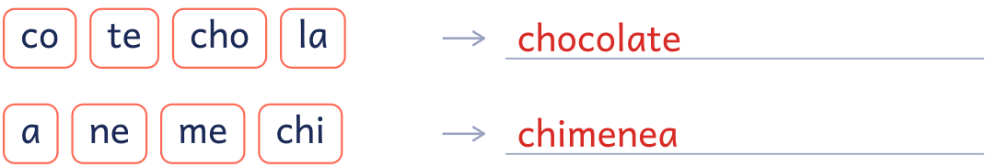

La z: za, zo, zu · Soluciones
5. Lee y une cada palabra con su dibujo.


6. Completa con la sílaba que falta.



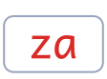 | pato cabe | 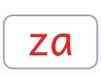
7. Une las sílabas para formar palabras.
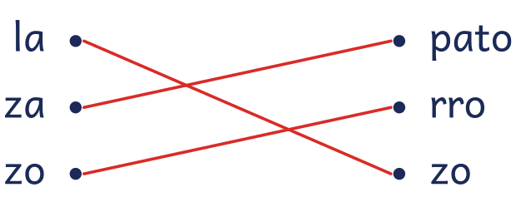

La c: ce, ci · Soluciones
5. Lee y une cada palabra con su dibujo.


6. Completa con la sílaba que falta.

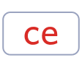 | 

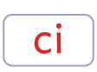 | 


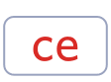 | 
7. Ordena las sílabas y escribe la palabra.
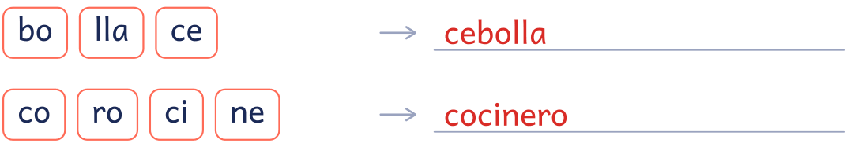

La h: ha, he, hi, ho, hu · Soluciones
4. Lee y une cada palabra con su dibujo.


5. Completa con la sílaba que falta.

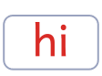 | 

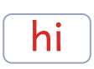 | 

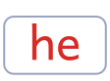 | 

bú | 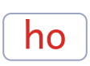
6. Ordena las sílabas y escribe la palabra.
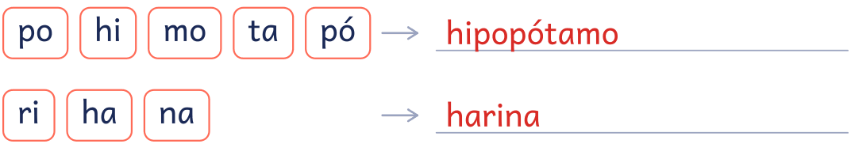

Letras poco frecuentes: k, w, x · Soluciones
4. Lee y une cada palabra con su dibujo.

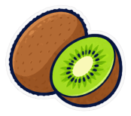


5. Completa con la sílaba que falta.


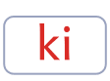 | 

 | ala ta | 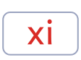
6. Une las sílabas para formar palabras.
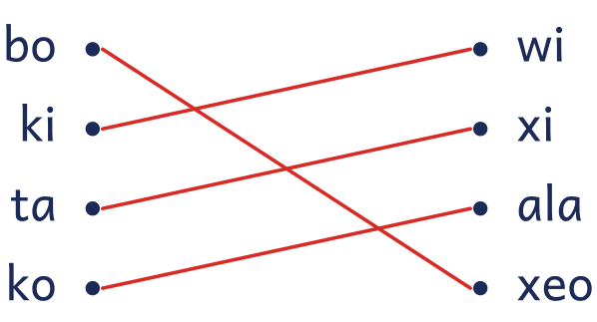

Sílabas inversas con l · Soluciones
5. Lee y une cada palabra con su dibujo.


6. Completa con al, el, il, ol o ul.


 | 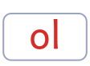

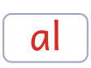 | 

7. Ordena las sílabas y escribe la palabra.
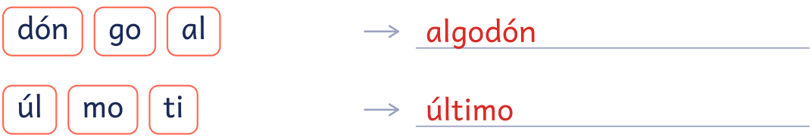

Sílabas inversas con n · Soluciones
5. Lee y une cada palabra con su dibujo.


6. Completa con an, en, in, on o un.

 | 

 | 


7. Ordena las sílabas y escribe la palabra.
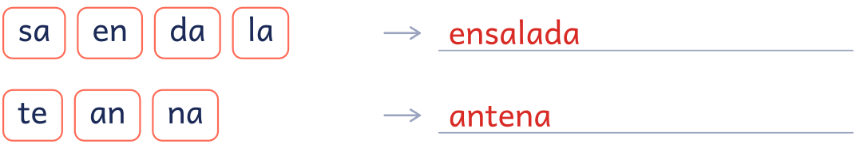

Sílabas inversas con s · Soluciones
5. Lee y une cada palabra con su dibujo.


6. Completa con as, es, is, os o us.



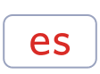 | 

7. Ordena las sílabas y escribe la palabra.
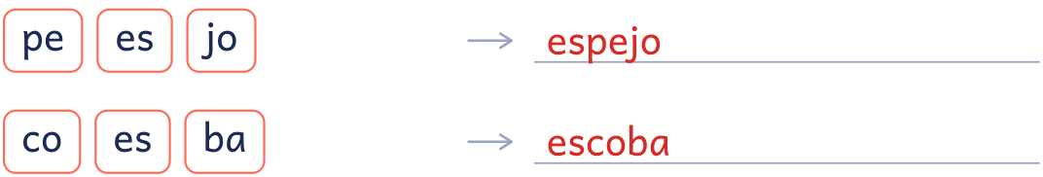

Sílabas inversas con r · Soluciones
5. Lee y une cada palabra con su dibujo.


6. Completa con ar, er, ir, or o ur.


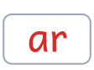 | 

 | 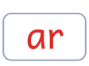

7. Ordena las sílabas y escribe la palabra.
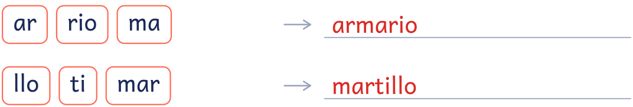

Sílabas inversas con m · Soluciones
4. Lee y une cada palabra con su dibujo.


5. Completa con am, em, im, om o um.

 |  | po

 | 

 | 

 | 
6. Ordena las sílabas y escribe la palabra.
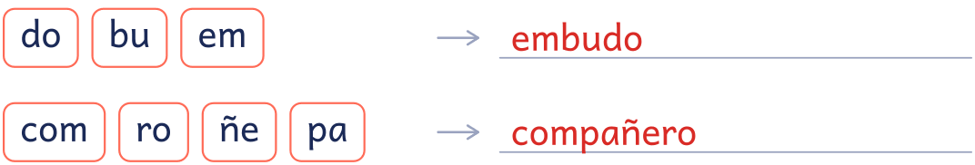

Sílabas trabadas con bl · Soluciones
5. Lee y une cada palabra con su dibujo.


6. Completa cada palabra con bl o con br.



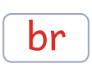 | 

7. Ordena las sílabas y escribe la palabra.
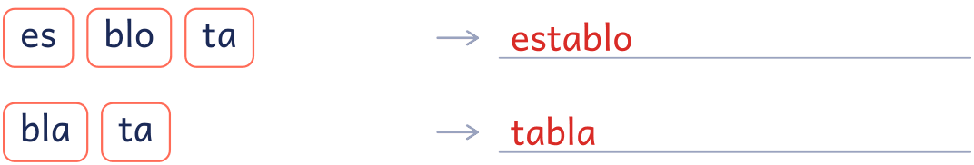

Sílabas trabadas con br · Soluciones
5. Lee y une cada palabra con su dibujo.


6. Completa cada palabra con br o con bl.


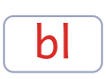 | 


7. Ordena las sílabas y escribe la palabra.
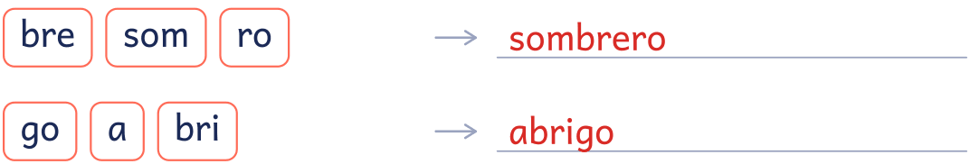

Sílabas trabadas con cl · Soluciones
5. Lee y une cada palabra con su dibujo.


6. Completa cada palabra con cl o con cr.


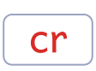 | 

7. Ordena las sílabas y escribe la palabra.
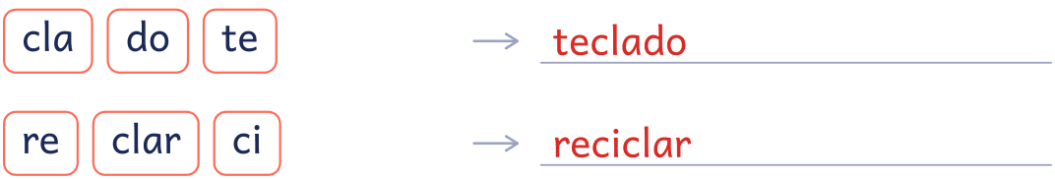

Sílabas trabadas con cr · Soluciones
5. Lee y une cada palabra con su dibujo.


6. Completa cada palabra con cr o con cl.

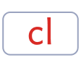 | 



7. Ordena las sílabas y escribe la palabra.
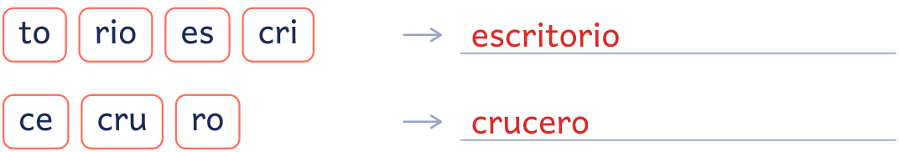

Sílabas trabadas con dr · Soluciones
5. Lee y une cada palabra con su dibujo.


6. Completa cada palabra con dr o con tr.


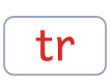 | 


7. Ordena las sílabas y escribe la palabra.
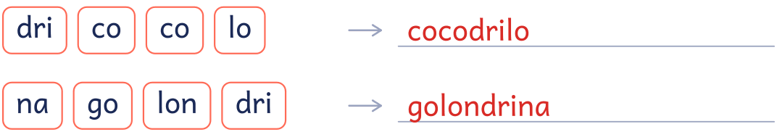

Sílabas trabadas con fl · Soluciones
5. Lee y une cada palabra con su dibujo.


6. Completa cada palabra con fl o con fr.

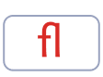 | 

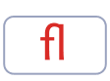 | 


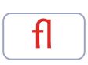 | 
7. Ordena las sílabas y escribe la palabra.
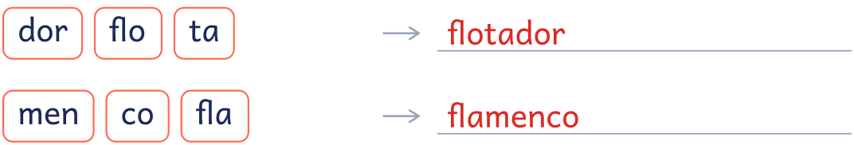

Sílabas trabadas con fr · Soluciones
5. Lee y une cada palabra con su dibujo.


6. Completa cada palabra con fr o con fl.

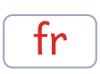 | 

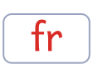 | 

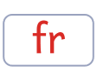 | 

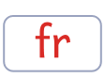 | 
7. Ordena las sílabas y escribe la palabra.
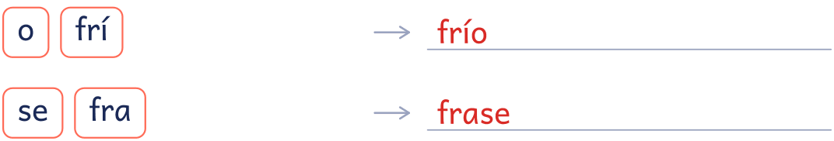

Sílabas trabadas con gl · Soluciones
5. Lee y une cada palabra con su dibujo.


6. Completa cada palabra con gl o con gr.




7. Ordena las sílabas y escribe la palabra.
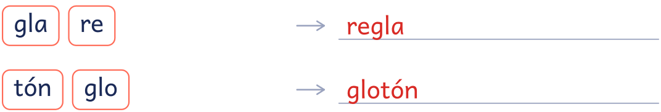

Sílabas trabadas con gr · Soluciones
5. Lee y une cada palabra con su dibujo.


6. Completa cada palabra con gr o con gl.

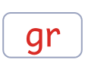 | 


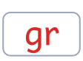 | 

7. Ordena las sílabas y escribe la palabra.
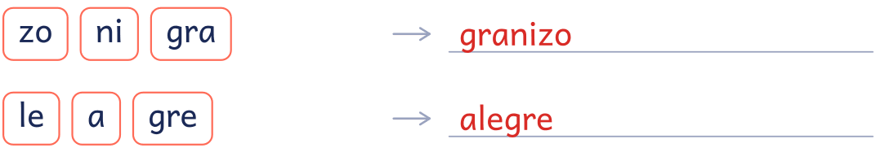

Sílabas trabadas con pl · Soluciones
5. Lee y une cada palabra con su dibujo.


6. Completa cada palabra con pl o con pr.

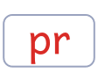 | 

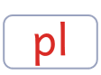 | 

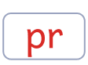 | 

7. Ordena las sílabas y escribe la palabra.
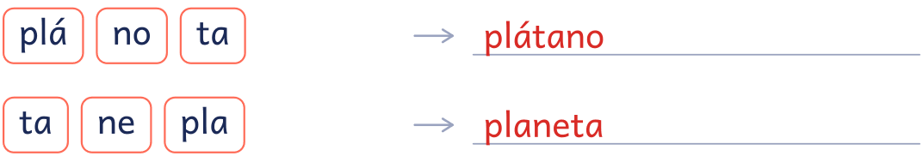

Sílabas trabadas con pr · Soluciones
5. Lee y une cada palabra con su dibujo.


6. Completa cada palabra con pr o con pl.

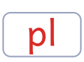 | 

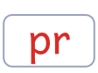 | 

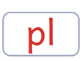 | 

7. Ordena las sílabas y escribe la palabra.
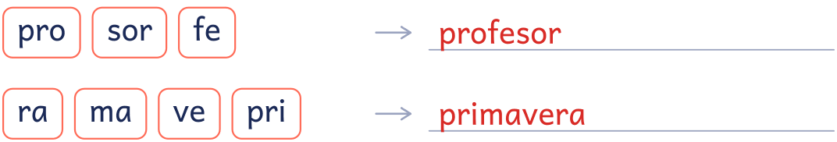

Sílabas trabadas con tr · Soluciones
5. Lee y une cada palabra con su dibujo.


6. Completa cada palabra con tr o con dr.

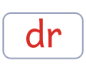 | 



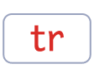 | 
7. Ordena las sílabas y escribe la palabra.
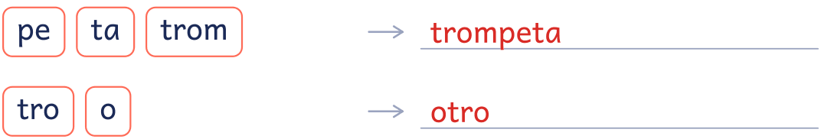

Sílabas trabadas con tl y tr · Soluciones
4. Lee y une cada palabra con su dibujo.


5. Completa cada palabra con tl o con tr.





6. Ordena las sílabas y escribe la palabra.
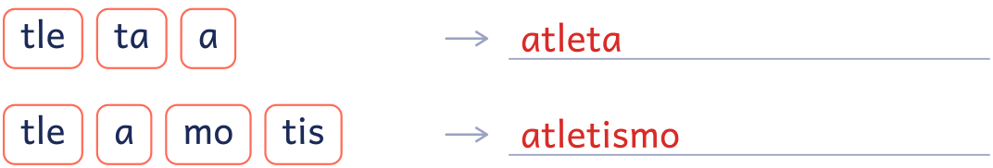

Para el docente
Cuadernillo de lectoescritura
Objetivo
Cuadernillo progresivo de lectoescritura: vocales, sílabas directas, inversas y trabadas, con solucionario
Cómo usarlo en clase
Una unidad da para varias sesiones cortas. En la primera se presenta el sonido de palabra (objetos de la clase, nombres que lo llevan) y se lee la tabla de sílabas; en la segunda se leen las palabras, primero sílaba a sílaba y luego de un tirón, y las frases; en la tercera se escribe. Antes de empezar una unidad nueva, relee las frases de la anterior.
Si una unidad cuesta, no pases a la siguiente: vuelve a lo oral (palmadas, palabras que empiezan igual), usa letras móviles y repite la lectura en voz alta varios días. Avanzar sin base solo aplaza el problema.
Las fichas van en letra de imprenta escolar y en pauta de cuatro líneas. La letra ligada o cursiva se puede practicar con las mismas palabras en el generador de caligrafía.
Uso de este documento
Puedes cambiar los textos, las preguntas y los renglones para adaptarlo a tu grupo. Los dibujos van como imagen: puedes moverlos, cambiarlos de tamaño o borrarlos.
Las letras van incrustadas en el archivo. Está preparado para verse como el PDF en Microsoft Word y en LibreOffice; si cambias textos, revisa los saltos de página antes de imprimir.
En Google Docs también se puede editar, pero usa otra letra y otro espacio entre líneas, y algún bloque puede pasar a la hoja siguiente. Para imprimir tal cual, usa el PDF.
Úsalo con tu alumnado y en tu centro. Conserva el pie con aulapedia.com y no lo publiques en otras webs: comparte el enlace.
https://aulapedia.com/cuadernillos/lectoescritura/

